BỘ GIÁO DỤC VÀ ĐÀO TẠO
TRƯỜNG ĐẠI HỌC SƯ PHẠM KỸ THUẬT HƯNG YÊN



BÀI TẬP LỚN

XÂY DỰNG FRAMEWORK KIỂM THỬ TỰ ĐỘNG CHO ỨNG DỤNG WEB VÀ ỨNG DỤNG KIỂM THỬ CHO WEBSITE HATCAFE

NGÀNH: CÔNG NGHỆ THÔNG TIN
CHUYÊN NGÀNH: KỸ THUẬT PHẦN MỀM

SINH VIÊN: DƯƠNG THỊ THUỲ
MÃ LỚP: 12522T.1 CN
HƯỚNG DẪN: Ths.ĐỖ THỊ THU TRANG

HƯNG YÊN - 2025

NHẬN XÉT

Nhận xét của giảng viên hướng dẫn:
.......................................................................................................................................
.......................................................................................................................................
.......................................................................................................................................
.......................................................................................................................................
.......................................................................................................................................
.......................................................................................................................................
.......................................................................................................................................
.......................................................................................................................................
.......................................................................................................................................
.......................................................................................................................................
.......................................................................................................................................
.......................................................................................................................................
.......................................................................................................................................
.......................................................................................................................................
.......................................................................................................................................
.......................................................................................................................................
.......................................................................................................................................
.......................................................................................................................................
.......................................................................................................................................
.......................................................................................................................................
.......................................................................................................................................
GIẢNG VIÊN HƯỚNG DẪN
(Ký và ghi rõ họ tên)

LỜI CAM ĐOAN

Em xin cam đoan bài tập lớn “Xây dựng framework kiểm thử tự động cho ứng dụng Web và ứng dụng kiểm thử cho website HATCAFE” là kết quả thực hiện của bản thân em dưới sự hướng dẫn của cô Đỗ Thị Thu Trang.
Những phần sử dụng tài liệu tham khảo trong bài tập lớn đã được nêu rõ trong phần tài liệu tham khảo. Các kết quả trình bày trong bài tập lớn và chương trình xây dựng được hoàn toàn là kết quả do bản thân em thực hiện.
Nếu vi phạm lời cam đoan này, em xin chịu hoàn toàn trách nhiệm trước Khoa và Nhà trường.
Hưng Yên, ngày 27 tháng 10 năm 2025
Sinh viên

Dương Thị Thuỳ

LỜI CẢM ƠN

Để có thể hoàn thành bài tập lớn này, đầu tiên em xin phép gửi lời cảm ơn tới bộ môn Công nghệ phần mềm, Khoa Công nghệ thông tin - Trường Đại học Sư phạm Kỹ thuật Hưng Yên đã tạo điều kiện thuận lợi cho em thực hiện bài tập lớn môn học này.
Đặc biệt em xin chân thành cảm ơn cô Đỗ Thị Thu Trang đã rất tận tình hướng dẫn, chỉ bảo em trong suốt thời gian thực hiện bài tập lớn vừa qua.
Em cũng xin chân thành cảm ơn tất cả các Thầy, các Cô trong Trường đã tận tình giảng dạy, trang bị cho em những kiến thức cần thiết, quý báu để giúp em thực hiện được bài tập lớn này.
Mặc dù em đã có cố gắng, nhưng với kiến thức còn hạn chế, trong quá trình thực hiện đề tài không tránh khỏi những thiếu sót. Em hi vọng sẽ nhận được những ý kiến nhận xét, góp ý của các Thầy giáo, Cô giáo về những kết quả triển khai trong bài tập lớn.
Em xin trân trọng cảm ơn!

MỤC LỤC
NHẬN XÉT 2
Nhận xét của giảng viên hướng dẫn: 2
DANH MỤC CÁC THUẬT NGỮ 7
DANH MỤC CÁC BẢNG 8
DANH MỤC CÁC HÌNH VẼ, ĐỒ THỊ 9
CHƯƠNG 1: TỔNG QUAN VỀ ĐỀ TÀI 10
1.1 Lý do chọn đề tài 10
1.2 Mục tiêu của đề tài 11
1.2.1 Mục tiêu tổng quát 11
1.2.2 Mục tiêu cụ thể 11
1.3 Giới hạn và phạm vi của đề tài 11
1.3.1 Đối tượng nghiên cứu 11
1.3.2 Phạm vi nghiên cứu 11
1.4 Nội dung thực hiện 12
1.5 Phương pháp tiếp cận 13
CHƯƠNG 2: CƠ SỞ LÝ THUYẾT 15
2.1 Tổng quan về kiểm thử tự động 15
2.2 Giới thiệu mô hình phát triển phần mềm [1] [5] 17
2.3 Giới thiệu tổng quan về Selenium WebDriver [2] [3] 19
2.4 Giới thiệu framework/công cụ kiểm thử tự động 20
CHƯƠNG 3: ĐẶC TẢ HỆ THỐNG PHẦN MỀM 24
3.1 Giới thiệu chung 24
3.2 Các yêu cầu chức năng 24
3.3 Các yêu cầu phi chức năng 34
3.4 Tính ứng dụng 35
3.5 Tính toàn vẹn dữ liệu 35
3.6 Kế hoạch kiểm thử 36
3.6.1. Phương pháp kiểm thử 36
3.6.2. Môi trường kiểm thử 38
3.6.3. Lịch trình và phân công công việc 39
3.6.4. Theo dõi và xử lý lỗi 42
CHƯƠNG 4: TRIỂN KHAI KIỂM THỬ TỰ ĐỘNG 43
4.1 Đặt vấn đề 43
4.2 Xây dựng framework kiểm thử tự động 43
4.3 Thực thi và báo cáo kiểm thử 45
4.3.1 Thiết kế kiểm thử 45
4.3.2 Xây dựng trường hợp kiểm thử giao diện 47
4.3.3 Xây dựng trường hợp kiểm thử chức năng 58
4.3.4 Xây dựng kịch bản kiểm thử chức năng 78
4.3.5 Báo cáo kết quả kiểm thử 90
CHƯƠNG 5: KẾT LUẬN VÀ HƯỚNG PHÁT TRIỂN 92
5.1 Kết quả đạt được của đề tài 92
5.2 Hạn chế của đề tài 92
5.3 Hướng phát triển của đề tài 93
TÀI LIỆU THAM KHẢO 95

DANH MỤC CÁC THUẬT NGỮ
STT | Từ viết tắt | Cụm từ tiếng anh | Diễn giải
1 | SRS | Software Requirement Specification | Đặc tả yêu cầu phần mềm
2 | DOM | Document Object Model | Mô hình đối tượng tài liệu
3 | SQL | Structured Query Language | Ngôn ngữ truy vấn có cấu trúc

DANH MỤC CÁC BẢNG
Bảng 4. 1: Bảng các trường hợp kiểm thử giao diện Đăng nhập 47
Bảng 4. 2: Bảng các trường hợp kiểm thử giao diện Đăng ký 51
Bảng 4. 3: Bảng các trường hợp kiểm thử giao diện Tìm kiếm 54
Bảng 4. 4: Bảng các trường hợp kiểm thử giao diện Giỏ hàng 55
Bảng 4. 5: Các testcase chức năng Đăng nhập 58
Bảng 4. 6: Các testcase chức năng Đăng ký 61
Bảng 4. 7: Các testcase chức năng Tìm kiếm 66
Bảng 4. 8: Các testcase chức năng Thêm sản phẩm 70
Bảng 4. 9: Các testcase chức năng Giỏ hàng 73
Bảng 4. 10: Testcase chức năng Xoá sản phẩm 75
Bảng 4. 11: Các testcase chức năng Đặt hàng 76
Bảng 4. 12: Bảng báo cáo kết quả tổng hợp kiểm thử giao diện 91

DANH MỤC CÁC HÌNH VẼ, ĐỒ THỊ
Hình 3. 1: Giao diện trang Đăng nhập 24
Hình 3. 2: Giao diện trang Đăng ký 26
Hình 3. 3: Giao diện Tìm kiếm 28
Hình 3. 4: Giao diện trang Giỏ hàng 29
Hình 3. 5: Giao diện trang Đặt hàng 31
Hình 4. 1: Test design cho đăng nhập.....................................................46
Hình 4. 2: Test design cho đăng ký 47
Hình 4. 3: Test design cho Tìm kiếm sản phẩm 47
Hình 4. 4: Test design cho Giỏ hàng 48
Hình 4. 5: Test design cho Đặt hàng 48
Hình 4. 6: Báo cáo kết quả tổng hợp các chức năng kiểm thử 91

TỔNG QUAN VỀ ĐỀ TÀI

1.1 Lý do chọn đề tài
Trong xu thế công nghệ phát triển mạnh mẽ, website không chỉ là công cụ quảng bá sản phẩm mà còn trở thành nền tảng chính để doanh nghiệp kết nối và phục vụ khách hàng. Với HATCAFE, một trang web thương mại điện tử chuyên cung cấp sản phẩm cà phê, sự ổn định và hiệu quả của hệ thống có vai trò quan trọng trong việc giữ chân người mua. Chính vì vậy, việc xây dựng một framework kiểm thử tự động là cần thiết để đảm bảo toàn bộ chức năng từ tìm kiếm sản phẩm, đặt hàng đến thanh toán đều hoạt động trơn tru và an toàn.
Thực tế cho thấy, người dùng hiện nay đòi hỏi website phải đáp ứng nhanh chóng, giao diện dễ sử dụng và bảo mật tốt. Nếu trang web gặp sự cố như tải chậm, lỗi giỏ hàng hoặc trục trặc trong khâu thanh toán, khách hàng có thể mất niềm tin và chuyển sang nền tảng khác. Do đó, nghiên cứu và áp dụng kiểm thử tự động cho HATCAFE không chỉ mang tính cấp bách mà còn là bước đi chiến lược nhằm nâng cao trải nghiệm người dùng và bảo vệ uy tín thương hiệu.
Trong quá trình vận hành, HATCAFE khó tránh khỏi những hạn chế như hiệu suất chưa tối ưu, giao diện chưa đồng bộ trên nhiều thiết bị hoặc lỗi nhỏ trong các chức năng mua sắm. Các hoạt động kiểm thử thủ công vốn tiêu tốn nhiều thời gian và nhân lực, khó đảm bảo độ bao phủ toàn diện. Việc xây dựng một framework kiểm thử tự động, kết hợp sử dụng Selenium để mô phỏng hành vi người dùng và Jira để quản lý, theo dõi lỗi, sẽ giúp quy trình kiểm thử được thực hiện hiệu quả, chính xác và dễ dàng mở rộng khi hệ thống phát triển.
Thông qua đề tài này, mục tiêu hướng đến là hình thành một giải pháp kiểm thử chuyên nghiệp, vừa giúp phát hiện và khắc phục lỗi nhanh chóng, vừa hỗ trợ cải thiện hiệu suất vận hành của HATCAFE. Qua đó, website có thể tạo ra trải nghiệm mua sắm trực tuyến mượt mà hơn, củng cố lòng tin khách hàng và xây dựng nền tảng vững chắc cho sự phát triển lâu dài.

1.2 Mục tiêu của đề tài

1.2.1 Mục tiêu tổng quát
Đề tài hướng đến việc xây dựng một framework kiểm thử tự động cho ứng dụng Web, áp dụng trực tiếp để kiểm thử website thương mại điện tử HATCAFE. Mục tiêu chính là đảm bảo hệ thống hoạt động ổn định, hiệu quả và đáng tin cậy, qua đó nâng cao chất lượng sản phẩm phần mềm, cải thiện trải nghiệm người dùng và hỗ trợ sự phát triển lâu dài của nền tảng.

1.2.2 Mục tiêu cụ thể
Đề tài “Xây dựng framework kiểm thử tự động cho ứng dụng Web và ứng dụng kiểm thử cho website HATCAFE” cần đạt được mục tiêu cụ thể sau:
- Xây dựng và triển khai một framework kiểm thử tự động dựa trên Selenium, đảm bảo khả năng mở rộng và tái sử dụng cho các dự án web khác.
- Thiết kế và thực hiện các test case tự động cho các chức năng quan trọng của website HATCAFE.
- Kiểm thử được giao diện của website HATCAFE.
- Tích hợp công cụ Jira để quản lý lỗi, theo dõi quá trình kiểm thử và hỗ trợ nhóm phát triển xử lý kịp thời các sự cố phát sinh.

1.3 Giới hạn và phạm vi của đề tài

1.3.1 Đối tượng nghiên cứu
- Đối tượng nghiên cứu của đề tài: là các khía cạnh kiểm thử chức năng, bảo mật, và trải nghiệm người dùng.
- Khách thể nghiên cứu: khách hàng sử dụng website HATCAFE để mua sắm trực tuyến.

1.3.2 Phạm vi nghiên cứu
- Phạm vi không gian: môi trường trực tuyến trên website, bao gồm các trình duyệt (Chorme, Edge, Safari và Firefox), thiết bị đa (máy tính, điện thoại).
- Phạm vi thời gian: 15/08/2025 đến 15/10/2025 .
- Ý nghĩa khoa học và thực tiễn của đề tài: Đề tài có ý nghĩa khoa học khi góp phần bổ sung kiến thức về kiểm thử tự động trong phát triển phần mềm, đặc biệt là áp dụng Selenium. Về mặt thực tiễn, đề tài giúp phát hiện lỗi và cải tiến hệ thống quản lý quán HATCAFE, từ đó nâng cao hiệu quả vận hành và trải nghiệm người dùng

1.4 Nội dung thực hiện
- Khảo sát yêu cầu và phân tích hệ thống :
- Tìm hiểu kiến trúc và chức năng chính của website HATCAFE.
- Thu thập các yêu cầu nghiệp vụ từ phía người dùng và quản trị viên, làm cơ sở để xác định phạm vi kiểm thử.
- Phân tích luồng xử lý và giao diện để nhận diện các điểm cần kiểm thử như: đăng nhập, đăng ký, tìm kiếm sản phẩm, giỏ hàng, thanh toán.
- Thiết kế framework kiểm thử tự động :
- Xây dựng bộ khung kiểm thử dựa trên Selenium WebDriver kết hợp Python + pytest nhằm đảm bảo khả năng mở rộng và tái sử dụng.
- Áp dụng mô hình Page Object Model (POM) để quản lý lớp giao diện và tách biệt logic test với thao tác UI.
- Tích hợp đọc dữ liệu kiểm thử từ file CSV/Excel để triển khai phương pháp kiểm thử dựa trên dữ liệu (Data-driven testing).
- Xây dựng và thực thi test case :
- Kiểm thử chức năng :
- Đăng nhập/Đăng ký: xác minh dữ liệu đầu vào, thông báo lỗi, quyền truy cập.
- Tìm kiếm sản phẩm: so sánh dữ liệu hiển thị UI với dữ liệu thực tế trong cơ sở dữ liệu.
- Giỏ hàng: kiểm tra thêm, xóa, chỉnh sửa số lượng sản phẩm, đồng thời đối chiếu giá và tổng tiền với DB.
- Đặt hàng: xác minh địa chỉ, thông tin thanh toán và trạng thái đơn hàng.

- Kiểm thử giao diện :
- Kiểm tra sự thống nhất về màu sắc, font chữ, bố cục giữa các trang.
- Xác minh logo, banner, và các thành phần trực quan hiển thị đúng vị trí.
- Đảm bảo thông báo lỗi, cảnh báo được hiển thị rõ ràng, dễ nhận biết.
- Thử nghiệm khả năng tương thích trên nhiều độ phân giải (desktop, tablet, mobile).
- Thực thi test case trên nhiều trình duyệt (Chrome, Firefox) để đánh giá tính tương thích.
- Ghi nhận và quản lý lỗi bằng Jira :
- Khi phát hiện lỗi, tiến hành ghi nhận vào hệ thống Jira, bao gồm: bước tái hiện, môi trường kiểm thử, ảnh chụp màn hình hoặc video minh họa.
- Phân loại mức độ ưu tiên (Critical, Major, Minor) và gán lỗi cho nhóm phát triển xử lý.
- Theo dõi tiến độ khắc phục và thực hiện kiểm thử lại (re-test) sau khi lỗi được sửa.
- Đánh giá kết quả và tối ưu :
- Tổng hợp kết quả kiểm thử, xuất báo cáo tự động (file Excel/PDF) về tỷ lệ pass/fail của test case.
- So sánh kết quả với yêu cầu ban đầu để xác định mức độ hoàn thiện của hệ thống.
- Đề xuất cải tiến framework: bổ sung chức năng quay video khi test lỗi, tích hợp thêm công cụ Allure Report hoặc Extent Report để trực quan hóa báo cáo.

1.5 Phương pháp tiếp cận
Đề tài tiếp cận thông qua việc khảo sát nhu cầu người dùng và phân tích hệ thống hiện tại, từ đó lựa chọn giải pháp kiểm thử tự động bằng Selenium kết hợp Jira. Cách tiếp cận này giúp vừa đảm bảo kiểm tra chức năng, giao diện, hiệu năng, vừa quản lý và theo dõi lỗi một cách hiệu quả.

CƠ SỞ LÝ THUYẾT

2.1 Tổng quan về kiểm thử tự động
2.1.1 Giới thiệu về kiểm thử tự động [1] [2]
Kiểm thử tự động là quá trình sử dụng các công cụ hoặc framework để thực hiện kiểm thử phần mềm thay cho việc kiểm thử thủ công. Thay vì người kiểm thử phải thao tác từng bước như nhập dữ liệu, nhấn nút và so sánh kết quả, các kịch bản kiểm thử sẽ được viết sẵn để máy tính tự động chạy và ghi lại kết quả.
Mục tiêu của kiểm thử tự động là:
- Tiết kiệm thời gian và chi phí: một kịch bản kiểm thử có thể chạy lại nhiều lần mà không cần nhân lực.
- Tăng độ chính xác: tránh lỗi chủ quan do con người.
- Tăng tốc độ phát triển: hỗ trợ kiểm thử liên tục trong Agile/DevOps.
- Đảm bảo chất lượng phần mềm: phát hiện lỗi sớm trong các vòng lặp phát triển.
Ví dụ: trong một website thương mại điện tử, nếu cần kiểm thử chức năng “đăng nhập” với 100 bộ dữ liệu khác nhau, thay vì kiểm thử thủ công lặp đi lặp lại, kiểm thử tự động sẽ chạy toàn bộ trong vài phút.
2.1.2 Quy trình kiểm thử tự động [2] [4]
Quy trình kiểm thử tự động thường tuân theo các bước sau:
- Phân tích yêu cầu
  - Xác định chức năng, giao diện hoặc hiệu năng nào cần tự động hóa.
  - Ví dụ: kiểm thử đăng nhập, thanh toán giỏ hàng, hoặc đo tốc độ tải trang.
- Lựa chọn công cụ và xây dựng framework
  - Chọn công cụ phù hợp (Selenium cho web, Appium cho mobile, JMeter cho hiệu năng...).
  - Thiết kế framework kiểm thử tự động (Page Object Model, Data-driven, BDD…) để dễ bảo trì và mở rộng.
- Thiết kế test script
  - Viết kịch bản kiểm thử dựa trên test case.
  - Script cần bao phủ cả chức năng chính và các tình huống đặc biệt (ví dụ: nhập sai mật khẩu, giỏ hàng trống).
- Thực thi kiểm thử
  - Chạy script trên nhiều môi trường khác nhau (trình duyệt Chrome, Firefox, Edge, hoặc nhiều độ phân giải màn hình).
  - So sánh kết quả thực tế với kết quả mong đợi.
- Ghi nhận và báo cáo kết quả
  - Tích hợp với hệ thống quản lý lỗi (Jira, TestRail).
  - Tạo báo cáo trực quan về số lượng test case passed/failed, thời gian chạy.
- Bảo trì test script
  - Khi website thay đổi giao diện hoặc chức năng, script cũng cần cập nhật.
  - Đây là bước quan trọng để framework kiểm thử tự động có thể dùng lâu dài.
2.1.3 Một số công cụ hỗ trợ kiểm thử tự động [1] [3] [4]
- Selenium
+ Công cụ mã nguồn mở phổ biến nhất cho kiểm thử web.
+ Gồm 3 thành phần chính:
- Selenium WebDriver: hỗ trợ điều khiển trình duyệt thông qua code.
- Selenium IDE: ghi lại và phát lại kịch bản kiểm thử (record & playback).
- Selenium Grid: chạy song song trên nhiều trình duyệt, nhiều môi trường.
+ Hỗ trợ nhiều ngôn ngữ (Java, Python, C#, JavaScript) và hầu hết các trình duyệt hiện nay.
- Apache JMeter
+ Công cụ kiểm thử hiệu năng, tải và stress test.
+ Giúp đo lường khả năng đáp ứng của hệ thống khi có nhiều người dùng truy cập đồng thời.
- Katalon Studio
+ Hỗ trợ cả kiểm thử web, API và mobile.
+ Giao diện trực quan, phù hợp với cả tester ít kinh nghiệm lập trình.
- Appium
+ Công cụ mã nguồn mở để kiểm thử ứng dụng di động (Android, iOS).
+ Cho phép viết test script bằng nhiều ngôn ngữ.
- Jira
+ Quản lý test case, test run và lỗi.
+ Giúp theo dõi tiến độ và chất lượng kiểm thử trong suốt vòng đời dự án.

2.2 Giới thiệu mô hình phát triển phần mềm [1] [5]
- Mô hình phát triển phần mềm (Software Development Life Cycle Models – SDLC Models) là tập hợp các phương pháp luận, quy trình, công đoạn nhằm tổ chức, quản lý và điều phối việc thiết kế, xây dựng, kiểm thử và bảo trì sản phẩm phần mềm. Việc lựa chọn mô hình phát triển phù hợp ảnh hưởng lớn đến tiến độ, chất lượng và chi phí của dự án. Dưới đây là các mô hình thường gặp và đặc điểm nổi bật của từng mô hình:
- Waterfall là mô hình phát triển phần mềm theo chuỗi tuần tự, nghĩa là mỗi pha phải hoàn toàn kết thúc trước khi pha kế tiếp bắt đầu. Các pha điển hình gồm: phân tích yêu cầu → thiết kế → lập trình → kiểm thử → triển khai → bảo trì. Waterfall phù hợp với dự án có yêu cầu rõ ràng, ít thay đổi trong quá trình phát triển và khi sản phẩm đầu ra có thể xác định từ đầu. Tuy nhiên, nó thiếu linh hoạt khi có thay đổi giữa các pha.
- V-Model là sự mở rộng của Waterfall, nhấn mạnh mối liên hệ giữa từng pha phát triển và pha kiểm thử tương ứng. Mỗi bước phát triển (ví dụ như thiết kế mức cao, thiết kế mức chi tiết) sẽ có pha kiểm thử song song bên phía kiểm thử (ví dụ như kiểm thử hệ thống, kiểm thử tích hợp, kiểm thử đơn vị). Ưu điểm là phát hiện lỗi sớm, đảm bảo kiểm thử bao phủ theo từng giai đoạn; nhược điểm là vẫn ít linh hoạt khi yêu cầu thay đổi nhiều trong dự án.
- Agile là bộ các phương pháp phát triển phần mềm linh hoạt, phát triển theo các vòng lặp ngắn (sprints/iterations), thường xuyên nhận phản hồi từ khách hàng để điều chỉnh. Scrum là một framework thực thi của Agile, chia dự án thành các sprint nhỏ, có sự phối hợp chặt chẽ giữa các thành viên, kiểm thử được thực hiện liên tục. Agile rất phù hợp với môi trường thay đổi nhanh, yêu cầu linh hoạt. Nhược điểm có thể là khó lường được tiến độ khi yêu cầu thay đổi nhiều, hoặc nếu team chưa quen phương pháp thì dễ bị trễ.
- Ưu điểm :
- Giúp quản lý rõ từng pha, dễ kiểm soát tiến trình (đặc biệt trong Waterfall/V-Model).
- Agile giúp phản hồi nhanh, tăng khả năng thích ứng với thay đổi.
- Việc kết hợp kiểm thử sớm (như trong V-Model) giúp phát hiện lỗi sớm, giảm chi phí sửa sau.
- Nhược điểm :
- Waterfall/V-Model: kém linh hoạt, nếu có thay đổi giữa các pha thì tốn công chỉnh sửa.
- Agile: nếu không có quản lý tốt hoặc kiến thức tốt, có thể bị lan man, thiếu tài liệu, khó ước tính thời gian và chi phí.

2.3 Giới thiệu tổng quan về Selenium WebDriver [2] [3]
Selenium WebDriver là một công cụ kiểm thử tự động mã nguồn mở, được sử dụng rộng rãi để kiểm thử ứng dụng web. WebDriver cho phép tự động hóa việc tương tác với trình duyệt như nhập dữ liệu, nhấn nút, kiểm tra nội dung trang. Các đặc điểm nổi bật:
- Hỗ trợ đa trình duyệt: WebDriver làm việc trực tiếp với nhiều trình duyệt phổ biến như Google Chrome, Mozilla Firefox, Microsoft Edge, Safari…, đảm bảo tính bao quát khi kiểm thử trên nhiều môi trường khác nhau.
- Hỗ trợ đa ngôn ngữ lập trình: Có thể viết test bằng nhiều ngôn ngữ như Java, Python, C#, Ruby, JavaScript…, giúp các nhóm phát triển linh hoạt lựa chọn theo công nghệ họ đang sử dụng.
- Tích hợp dễ dàng với framework kiểm thử: Selenium WebDriver hoạt động tốt cùng các framework như JUnit, TestNG (Java), pytest, unittest (Python), hay BDD với Cucumber. Điều này giúp quản lý test cases có cấu trúc, báo cáo và tái sử dụng dễ dàng.
- Khả năng mở rộng với CI/CD: Selenium có thể tích hợp cùng Jenkins, GitHub Actions, GitLab CI/CD hoặc các nền tảng DevOps khác, hỗ trợ chạy test tự động liên tục, tiết kiệm thời gian và công sức trong quá trình phát triển phần mềm.
- Khả năng chạy phân tán: Kết hợp với Selenium Grid, WebDriver cho phép thực hiện kiểm thử song song trên nhiều trình duyệt và hệ điều hành khác nhau, rút ngắn đáng kể thời gian thực thi test.

2.4 Giới thiệu framework/công cụ kiểm thử tự động
- Selenium WebDriver: là thư viện mã nguồn mở dùng để tự động hóa các thao tác trên trình duyệt web. Selenium WebDriver hỗ trợ nhiều trình duyệt khác nhau (Chrome, Firefox, Edge, Safari) và có thể viết kịch bản kiểm thử bằng nhiều ngôn ngữ lập trình (Python, Java, C#...). Trong dự án, Selenium được sử dụng để thực hiện kiểm thử UI tự động như đăng nhập, đăng ký, tìm kiếm sản phẩm, thêm/xóa/sửa giỏ hàng.
- Pytest: là framework kiểm thử trong Python, đơn giản nhưng mạnh mẽ, hỗ trợ viết test theo hướng module hóa. pytest có khả năng kết hợp tốt với Selenium, hỗ trợ cơ chế fixture, parameterize để tái sử dụng code, và quản lý luồng kiểm thử. Đây là công cụ chính để tổ chức và chạy test case trong dự án.
- Excel logging/reporting: kết quả kiểm thử được xuất ra file Excel, bao gồm: tên test case, dữ liệu đầu vào, dữ liệu mong đợi, dữ liệu thực tế, trạng thái pass/fail, thông báo lỗi nếu có. Cơ chế này thay thế các công cụ báo cáo phức tạp như Allure, giúp nhóm dễ dàng theo dõi và chia sẻ báo cáo kiểm thử. Đồng thời, khi có lỗi, framework cũng tự động chụp ảnh màn hình để lưu cùng báo cáo.
- Cơ sở dữ liệu (SQL Server/SQLite): dữ liệu hệ thống được lưu trữ và kiểm tra bằng cơ sở dữ liệu. SQL Server được dùng cho môi trường thực tế, trong khi SQLite được tích hợp trong quá trình test để thuận tiện cho việc so sánh dữ liệu giữa UI và DB (ví dụ: so khớp thông tin sản phẩm, giá, giỏ hàng, đơn hàng).
- CSV/Excel (input test data): dữ liệu đầu vào cho test (như tài khoản đăng nhập, từ khóa tìm kiếm, sản phẩm thêm vào giỏ hàng) được quản lý bằng file CSV hoặc Excel. Cách làm này giúp kiểm thử theo hướng Data-Driven Testing (DDT), tách riêng phần dữ liệu và kịch bản test.
- Jira :
- Jira là công cụ quản lý dự án và theo dõi lỗi (bug tracking) do Atlassian phát triển, hiện nay được mở rộng để hỗ trợ nhiều mô hình phát triển phần mềm như Agile, Scrum, Kanban.
- Tính năng chính:
- Quản lý dự án linh hoạt qua bảng Kanban/Scrum, hỗ trợ lập kế hoạch sprint.
- Theo dõi lỗi, sự cố và quản lý issue với nhiều trạng thái (Open, In Progress, Done…).
- Tùy chỉnh workflow, trạng thái và trường dữ liệu theo nhu cầu dự án.
- Báo cáo đa dạng: Burndown chart, Velocity chart, Sprint progress, Cycle time…
- Tích hợp mạnh mẽ với Confluence, Bitbucket, Slack, GitHub, Jenkins và nhiều công cụ khác.
- Quản lý và phân công nhiệm vụ chi tiết theo user/role, hỗ trợ phân quyền truy cập.
- Ưu điểm: mạnh về Agile, tùy chỉnh linh hoạt, báo cáo chi tiết, phù hợp cho cả nhóm nhỏ và tổ chức lớn.
- Nhược điểm: giao diện phức tạp với người mới, chi phí cao cho tổ chức lớn, không tối ưu cho dự án nhỏ.
- Github :
- GitHub là nền tảng quản lý mã nguồn dựa trên Git, cho phép lưu trữ, chia sẻ và phối hợp phát triển phần mềm theo nhóm.
- Tính năng chính:
- Quản lý phiên bản mã nguồn, hỗ trợ branching và merge.
- Pull request & code review giúp kiểm soát chất lượng code.
- Issue tracking và project board hỗ trợ quản lý bug, task và backlog.
- Tích hợp CI/CD thông qua GitHub Actions hoặc các công cụ ngoài (Jenkins, Travis CI…).
- Bảo mật và phân quyền chi tiết, hỗ trợ kho công khai (open source) và kho riêng tư (private).
- Ưu điểm: dễ dùng, cộng đồng lớn, tích hợp tốt với DevOps, phù hợp cả open source lẫn doanh nghiệp.
- Nhược điểm: một số tính năng nâng cao (bảo mật, quản lý nâng cao) chỉ có ở gói trả phí; phụ thuộc vào kết nối internet.
- SelectorsHub
- Mô tả: SelectorsHub là một plugin (extension) cho trình duyệt (Chrome, Firefox, Edge) được thiết kế để hỗ trợ các kỹ sư kiểm thử tự động trong việc viết và xác thực XPath, CSS Selector, Shadow DOM, iframes, và SVG elements.
- Chức năng chính:
- Gợi ý XPath và CSS selector tự động, giúp tiết kiệm thời gian viết locator.
- Kiểm tra ngay locator trên giao diện thực tế, đảm bảo không bị sai hoặc lỗi thời.
- Hỗ trợ kiểm thử các phần tử phức tạp như Shadow DOM, iframe, dynamic ID.
- Cảnh báo nếu sử dụng XPath hoặc CSS không tối ưu.
- Lợi ích trong dự án:
- Giúp viết nhanh và chính xác locator khi xây dựng test script bằng Selenium.
- Giảm lỗi khi element thay đổi, hỗ trợ maintain test dễ dàng hơn.
- Tích hợp trực tiếp trên trình duyệt nên thuận tiện khi kiểm tra UI.

ĐẶC TẢ HỆ THỐNG PHẦN MỀM
  - Giới thiệu chung
  - Các yêu cầu chức năng
- Mô tả trang Đăng nhập
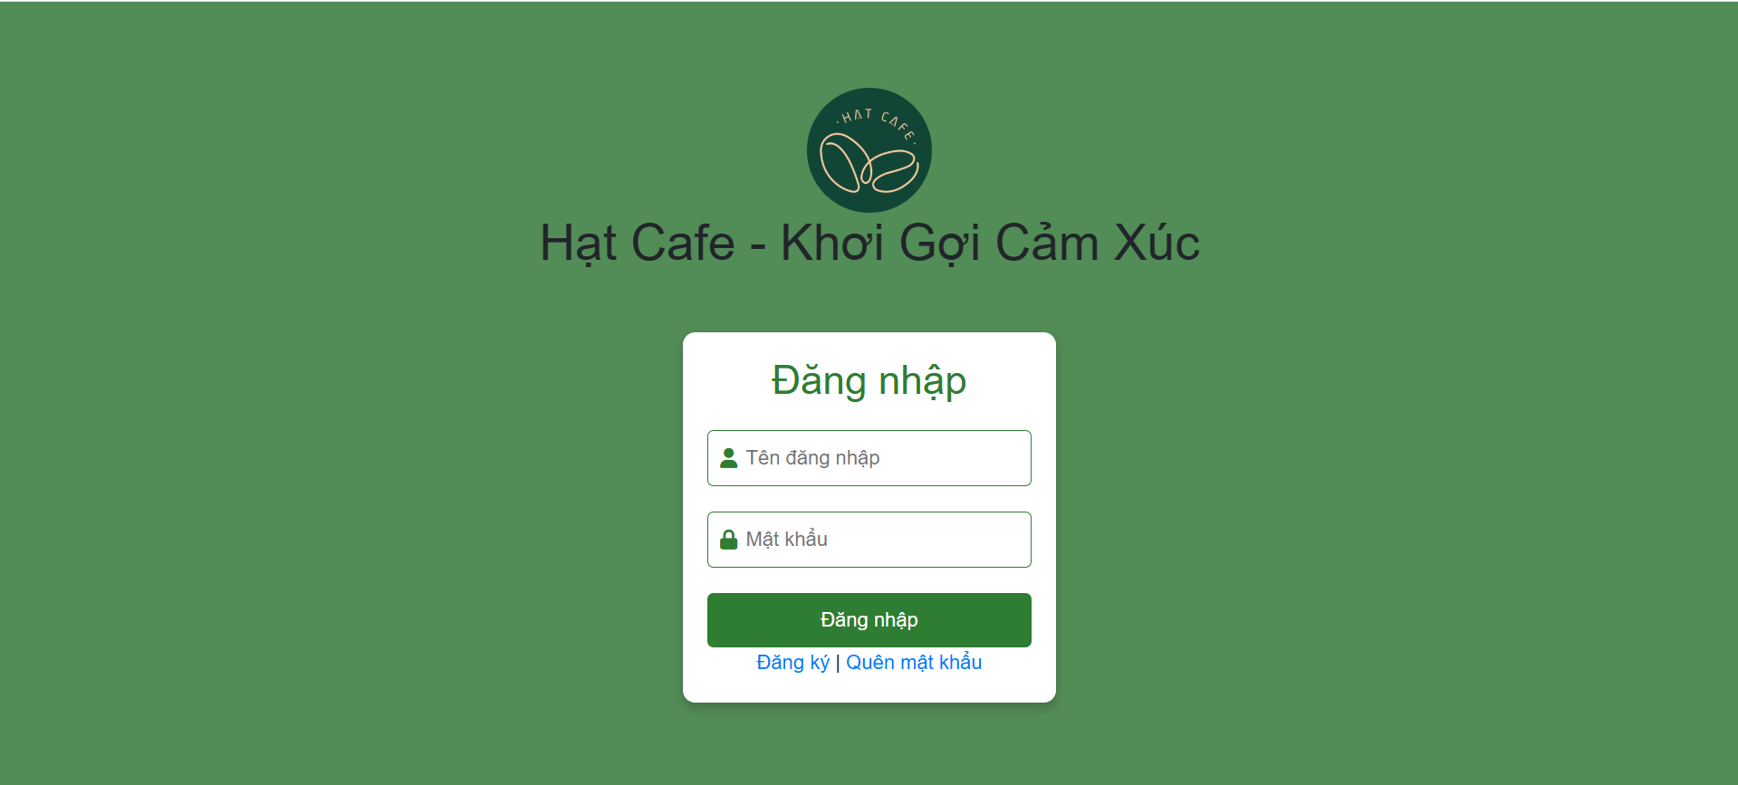
Hình 3. 1: Giao diện trang Đăng nhập
Mô tả chi tiết chức năng:
- Trong trường nhập liệu “Tên đăng nhập” có các ràng buộc sau :
- Không được bỏ trống → Thông báo: “Không được bỏ trống”
- Không chứa ký tự khoảng trắng → Thông báo: “Dữ liệu không hợp lệ”
- Không vượt quá 255 ký tự → Thông báo: “Tên đăng nhập không được vượt quá 255 ký tự”
- Nếu tên đăng nhập không tồn tại trong hệ thống → Thông báo: “Yêu cầu kiểm tra lại thông tin”
- Trong trường nhập liệu “Mật khẩu” có các ràng buộc sau:
- Không được bỏ trống → Thông báo: “Không được bỏ trống”
- Không chứa ký tự khoảng trắng → Thông báo: “Dữ liệu không hợp lệ”
- Phải có ít nhất 6 ký tự → Thông báo: “Yêu cầu nhập từ 6 ký tự trở lên”
- Nếu mật khẩu không khớp với tên đăng nhập → Thông báo: “Yêu cầu kiểm tra lại thông tin”
- Nút “Đăng nhập”:
- Hệ thống kiểm tra hợp lệ đầu vào của hai trường.
- Nếu tất cả dữ liệu hợp lệ, tiến hành xác thực thông tin tài khoản trong cơ sở dữ liệu.
- Nếu xác thực thành công → Thông báo: “Đăng nhập thành công”, chuyển đến trang chủ hoặc trang chính của hệ thống.
- Nếu xác thực thất bại → Thông báo: “Kiểm tra lại thông tin đăng nhập”.
- Liên kết “Quên mật khẩu” : nếu quên mật khẩu click vào quên mật khẩu sẽ chuyển đến trang cài lại mật khẩu
- Liên kết “Đăng ký”: Nếu chưa có tài khoản click vào đăng ký để chuyển tới trang đăng ký
- Mô tả trang Đăng ký
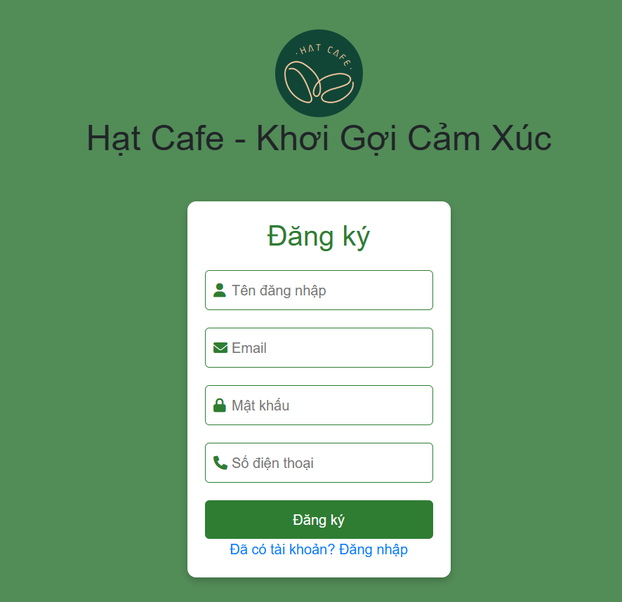
Hình 3. 2: Giao diện trang Đăng ký
Mô tả chi tiết chức năng:
- Trong trường nhập liệu “Tên đăng nhập” có các ràng buộc sau :
- Nếu bỏ trống hệ thống sẽ thông báo “Không được bỏ trống”
- Nhập độ dài dưới 6 kí tự hệ thống thông báo “Yêu cầu nhập trên 6 kí tự”
- Nhập khoảng trắng ở đầu, giữa hoặc cuối hệ thống thông báo “Tên đăng nhập không chứa khoảng trắng”
- Nhập tên đăng nhập đã tồn tại hệ thống thông báo “Tài khoản đã tồn tại”
- Nhập kí tự đặc biệt hệ thống thông báo “Tên đăng nhập không được chứa các kí tự đặc biệt như @, #, $, %, &…”
- Trong trường nhập liệu “Email” có các ràng buộc sau :
- Nếu để trống hệ thống sẽ thông báo “Không được để trống”
- Nếu nhập sai định dạng này abc@gmail.com hệ thống thông báo “Yêu cầu nhập đúng định dạng abc@gmail.com”
- Nhập khoảng trắng ở đầu, giữa hoặc cuối hệ thống thông báo “Yêu cầu nhập đúng định dạng abc@gmail.com”
- Kí tự ít hơn hoặc bằng 255
- Nhập email đã có tài khoản hệ thống thông báo “Email đã được đăng ký! Vui lòng nhập lại!”
- Trong trường nhập liệu “Mật khẩu” có các ràng buộc sau :
- Nếu bỏ trống hệ thống sẽ thông báo “Không được bỏ trống”
- Nếu có ký tự khoảng trắng hệ thống thông báo “Dữ liệu không hợp lệ”
- Nhập duới 6 kí tự hệ thống thông báo “Yêu cầu nhập từ 6 kí tự trở lên”
- Trong trường nhập liệu “Số điện thoại” có các ràng buộc sau :
- Nếu bỏ trống hệ thống sẽ thông báo “Không được bỏ trống”
- Nhập dưới hoặc trên 10 số hệ thống thông báo “Yêu cầu nhập đúng 10 số”
- Nhập kí tự đặc biệt hệ thống thông báo “Không được nhập kí tự đặc biệt”
- Nhập số điện thoại đã được đăng kí hệ thống thông báo “Số điện thoại đã được đăng ký! Vui lòng nhập lại!”
- Nhập số đầu tiên không phải là số 0 hệ thống thông báo “Số điện thoại phải đúng định dạng 0….”
- Nút “Đăng ký”:
- Nếu tạo thành công thì hiển thị thông báo “Tạo tài khoản thành công”
- Nếu tạo thất bại thì hiển thị thông báo “Kiểm tra lại thông tin đăng ký”
- Liên kết “Đã có tài khoản” : nếu có tài khoản nhấn vào liên kết sẽ chuyển tới trang đăng nhập
- Liên kết “Đăng nhập” : nhấn vào liên kết sẽ chuyển tới trang đăng nhập
- Mô tả trang Tìm kiếm
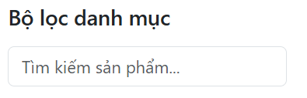
Hình 3. 3: Giao diện Tìm kiếm
Mô tả chi tiết chức năng:
- Trong trường nhập liệu “Tìm kiếm” có các ràng buộc sau :
- Nếu bỏ trống và nhấn tìm, hệ thống sẽ thông báo “Vui lòng nhập từ khóa tìm kiếm”
- Nhập ký tự đặc biệt không hợp lệ (ví dụ: @, #, ;, <, >...), hệ thống sẽ thông báo “Không được nhập ký tự đặc biệt”
- Nhập khoảng trắng liên tục hoặc khoảng trắng đầu/cuối, hệ thống sẽ thông báo “Từ khóa tìm kiếm không hợp lệ”
- Nếu tìm kiếm không có kết quả, hệ thống sẽ thông báo “Không tìm thấy kết quả phù hợp”
- Nếu nhập đúng từ khoá hệ thống sẽ hiển thị danh sách kết quả
- Mô tả trang Giỏ hàng
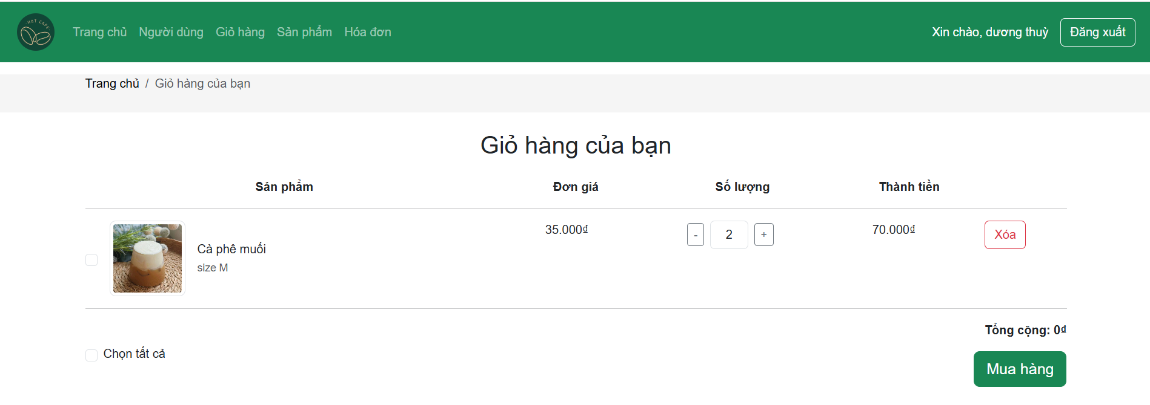
Hình 3. 4: Giao diện trang Giỏ hàng
Mô tả chi tiết các chức năng:
- Trường “Số lượng” có các ràng buộc sau:
- Nếu bỏ trống, hệ thống sẽ thông báo: “Vui lòng nhập số lượng sản phẩm”
- Nếu nhập số lượng nhỏ hơn 1, hệ thống sẽ thông báo: “Số lượng tối thiểu là 1”
- Nếu nhập số vượt quá số hàng tồn kho, hệ thống sẽ thông báo: “Vượt quá số lượng hiện có trong kho”
- Nếu nhập ký tự không phải số (chữ cái hoặc ký tự đặc biệt), hệ thống sẽ thông báo: “Chỉ được nhập số nguyên dương”
- Khi thay đổi số lượng, hệ thống sẽ tự động cập nhật tổng tiền cho từng sản phẩm và tổng cộng đơn hàng
- Nút “Xoá” :
- Khi nhấn nút “Xóa”, hệ thống sẽ hiển thị hộp thoại xác nhận: “Bạn có chắc chắn muốn xóa sản phẩm này khỏi giỏ hàng không?”
- Nếu người dùng xác nhận, hệ thống sẽ xóa sản phẩm khỏi giỏ hàng
- Nếu giỏ hàng rỗng sau khi xóa, hệ thống sẽ hiển thị: “Giỏ hàng của bạn đang trống”
- Nếu xảy ra lỗi khi xóa (ví dụ kết nối gián đoạn), hệ thống sẽ thông báo: “Xóa sản phẩm thất bại. Vui lòng thử lại.”
- Checkbox “Chọn tất cả” :
- Nếu chọn, hệ thống sẽ tự động tick chọn tất cả các sản phẩm trong giỏ hàng
- Nếu bỏ chọn, hệ thống sẽ bỏ chọn tất cả sản phẩm
- Nếu giỏ hàng trống, ô này sẽ bị vô hiệu hóa (disabled)
- Nếu chỉ chọn một vài sản phẩm, hệ thống vẫn cho phép bấm “Mua hàng” với các mục đã chọn
- Nút “Mua hàng” :
- Nếu không chọn sản phẩm nào, hệ thống sẽ thông báo: “Vui lòng chọn ít nhất một sản phẩm để mua”
- Nếu số lượng sản phẩm vượt quá hàng tồn kho tại thời điểm bấm mua, hệ thống sẽ thông báo: “Một số sản phẩm đã vượt quá số lượng hiện có”
- Nếu chưa đăng nhập, hệ thống sẽ thông báo: “Bạn cần đăng nhập để thực hiện thanh toán”
- Nếu thông tin thanh toán bị lỗi, hệ thống sẽ thông báo: “Đã xảy ra lỗi khi xử lý đơn hàng. Vui lòng thử lại.”
- Nếu mua hàng thành công, hệ thống sẽ chuyển đến trang thanh toán
- Trường “Tổng cộng” :
- Thay đổi số lượng sản phẩm tổng tiền sẽ tự cập nhật đúng giá tiền
- Xóa sản phẩm khỏi giỏ tổng tiền sẽ tự động cập nhật lại đúng giá
- Tick/Bỏ tick chọn sản phẩm tổng tiền sẽ tự cập nhật lại đúng giá
- Nếu không có sản phẩm nào được chọn, tổng cộng sẽ hiển thị là: “0đ”
- Nếu có sản phẩm bị lỗi hoặc không hợp lệ, hệ thống sẽ thông báo: “Không thể tính tổng do sản phẩm không hợp lệ”
- Nếu xảy ra lỗi trong quá trình tính toán, hệ thống sẽ thông báo: “Lỗi khi tính tổng đơn hàng. Vui lòng thử lại.”
- Tổng cộng chỉ bao gồm những sản phẩm đang được chọn để mua
- Đặt hàng
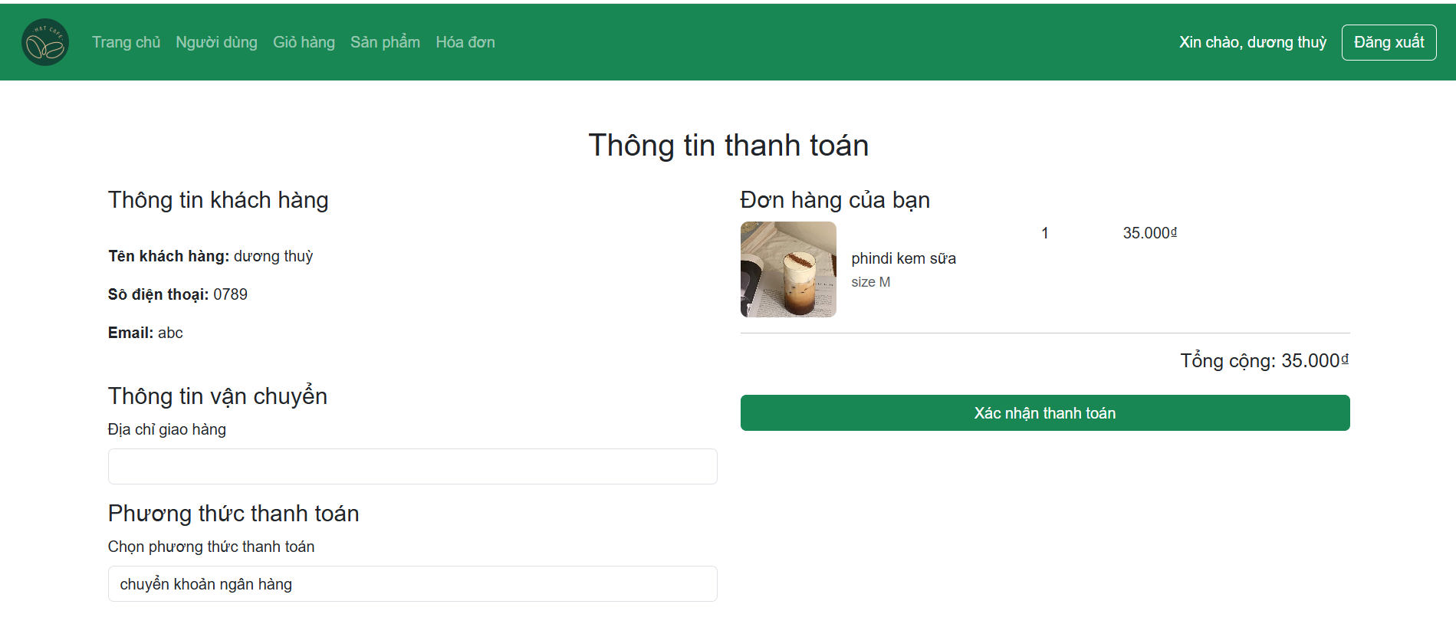
Hình 3. 5: Giao diện trang Đặt hàng
Mô tả chi tiết các chức năng:
- Thông tin khách hàng:
- Các trường hiển thị: Tên khách hàng, Số điện thoại, Email
- Yêu cầu:
- Dữ liệu được lấy từ thông tin tài khoản người dùng đã đăng nhập
- Không cho phép chỉnh sửa trực tiếp tại màn hình thanh toán
- Trường “Địa chỉ giao hàng”:
- Nếu để trống → Thông báo: “Địa chỉ giao hàng không được để trống.”
- Nếu chứa ký tự đặc biệt → Thông báo: “Địa chỉ sai vui lòng kiểm tra lại!”
- Nếu chỉ chứa số → Thông báo: “Địa chỉ sai vui lòng kiểm tra lại!”
- Nếu hợp lệ → Cho phép chuyển đến bước xác nhận thanh toán
- Trường chọn (dropdown):
- Giá trị mặc định: “Chuyển khoản ngân hàng”
- Danh sách gồm: “Chuyển khoản ngân hàng”, “Thanh toán khi nhận hàng (COD)”
- Khi người dùng thay đổi phương thức, hệ thống lưu lại lựa chọn để hiển thị ở trang xác nhận đơn hàng
- Đơn hàng của bạn
Hiển thị danh sách sản phẩm trong giỏ hàng gồm:
  - Hình ảnh sản phẩm
  - Tên sản phẩm (VD: “Phindi kem sữa”)
  - Thuộc tính (VD: size M)
  - Số lượng
  - Đơn giá
- Trường “Số lượng”
- Nếu để trống → “Vui lòng nhập số lượng sản phẩm”
- Nếu nhập nhỏ hơn 1 → “Số lượng tối thiểu là 1”
- Nếu vượt quá hàng tồn kho → “Vượt quá số lượng hiện có trong kho”
- Nếu nhập ký tự không phải số → “Chỉ được nhập số nguyên dương”
- Khi thay đổi số lượng:
- Hệ thống tự động cập nhật tổng tiền cho từng sản phẩm
- Tổng cộng đơn hàng cũng cập nhật theo
- Nút “Xóa”
- Khi nhấn:
  - Hiển thị hộp thoại xác nhận: “Bạn có chắc chắn muốn xóa sản phẩm này khỏi giỏ hàng không?”
  - Nếu người dùng xác nhận → Sản phẩm bị xóa khỏi giỏ
  - Nếu giỏ hàng rỗng sau khi xóa → Hiển thị: “Giỏ hàng của bạn đang trống”
  - Nếu xảy ra lỗi khi xóa (mất kết nối, lỗi server, v.v.) → “Xóa sản phẩm thất bại. Vui lòng thử lại.”
- Checkbox “Chọn tất cả”
- Nếu tick → Tự động chọn toàn bộ sản phẩm trong giỏ
- Nếu bỏ tick → Bỏ chọn tất cả sản phẩm
- Nếu giỏ hàng trống → Checkbox bị vô hiệu hóa (disabled)
- Nếu chỉ chọn một vài sản phẩm → Hệ thống vẫn cho phép “Mua hàng” với các mục đã chọn
- Nút “Mua hàng”
- Nếu không chọn sản phẩm nào → “Vui lòng chọn ít nhất một sản phẩm để mua”
- Nếu sản phẩm vượt quá hàng tồn kho → “Một số sản phẩm đã vượt quá số lượng hiện có”
- Nếu chưa đăng nhập → “Bạn cần đăng nhập để thực hiện thanh toán”
- Nếu có lỗi xử lý đơn hàng → “Đã xảy ra lỗi khi xử lý đơn hàng. Vui lòng thử lại.”
- Nếu hợp lệ → Hệ thống chuyển đến trang Thông tin thanh toán (giống hình bạn gửi)
- Trường “Tổng cộng”
- Khi thay đổi số lượng → Tổng tiền tự cập nhật đúng giá
- Khi xóa sản phẩm → Tổng tiền tự động cập nhật lại
- Khi tick/bỏ tick sản phẩm → Tổng cộng cập nhật tương ứng
- Nếu không chọn sản phẩm nào → Hiển thị “0đ”
- Nếu có sản phẩm lỗi/không hợp lệ → “Không thể tính tổng do sản phẩm không hợp lệ”
- Nếu xảy ra lỗi tính toán → “Lỗi khi tính tổng đơn hàng. Vui lòng thử lại.”
- Tổng cộng chỉ bao gồm các sản phẩm đang được chọn để mua
  - Các yêu cầu phi chức năng
- Tính bảo mật: Hệ thống phải đảm bảo an toàn cho thông tin tài khoản của người dùng thông qua cơ chế mã hóa dữ liệu (HTTPS) và xác thực truy cập. Người dùng chỉ có thể truy cập trang giỏ hàng hoặc thực hiện thao tác thêm sản phẩm sau khi đăng nhập. Các trường đầu vào như tên đăng nhập, mật khẩu cần được kiểm soát để tránh tấn công SQL Injection và XSS.
- Tính tương thích: Giao diện người dùng phải hiển thị và hoạt động ổn định trên các trình duyệt phổ biến như Google Chrome, Firefox, Edge, Safari. Đồng thời, hệ thống cần hỗ trợ hiển thị tốt trên cả máy tính, máy tính bảng và điện thoại thông minh để đảm bảo trải nghiệm nhất quán cho người dùng.
- Tính khả dụng: Các chức năng như tìm kiếm sản phẩm, đăng nhập/đăng ký, xem chi tiết sản phẩm và thêm vào giỏ hàng cần đảm bảo phản hồi nhanh, với thời gian tải không quá 2 giây trên các thiết bị phổ biến. Trạng thái và kết quả thao tác (ví dụ: đăng nhập sai, sản phẩm không tồn tại) phải được phản hồi rõ ràng và trực quan.
- Khả năng sử dụng: Giao diện cần thân thiện, dễ hiểu, hỗ trợ song ngữ (Tiếng Việt và Tiếng Anh) để đáp ứng đa dạng người dùng. Các thông báo lỗi như “Sai mật khẩu”, “Tài khoản không tồn tại” hay “Không tìm thấy sản phẩm” phải hiển thị rõ ràng, dễ tiếp cận. Quy trình thao tác như tìm kiếm, đăng nhập hay thêm sản phẩm vào giỏ hàng không nên vượt quá 3–4 bước.
- Tính bảo trì: Hệ thống cần ghi log các hành động chính như đăng nhập, đăng ký, tìm kiếm và thao tác với giỏ hàng để hỗ trợ kiểm tra lỗi và bảo trì. Việc cập nhật hệ thống hoặc sửa lỗi cần đảm bảo không ảnh hưởng đến trải nghiệm người dùng, thời gian gián đoạn dịch vụ nên được hạn chế tối đa.
  - Tính ứng dụng
Hệ thống “Hạt Cafe” được thiết kế để phục vụ việc bán hàng và quản lý sản phẩm cà phê trực tuyến, phù hợp cho:
- Các chuỗi cửa hàng cà phê muốn số hóa hoạt động bán hàng.
- Các doanh nghiệp nhỏ và vừa trong lĩnh vực thực phẩm – đồ uống.
- Các người dùng cá nhân muốn trải nghiệm đặt hàng, tìm kiếm, và quản lý đơn hàng trực tuyến nhanh chóng.
Hệ thống có khả năng mở rộng và tích hợp với các nền tảng thanh toán trực tuyến, hệ thống quản lý kho, và hệ thống chăm sóc khách hàng.
  - Tính toàn vẹn dữ liệu
Hệ thống cần đảm bảo tính chính xác, nhất quán và bảo toàn dữ liệu trong suốt quá trình hoạt động:
- Dữ liệu người dùng (tài khoản, đơn hàng, sản phẩm) phải được lưu trữ nhất quán và đồng bộ giữa các bảng trong cơ sở dữ liệu.
- Mọi thao tác cập nhật (đăng ký, đặt hàng, sửa thông tin) phải được kiểm tra và xác nhận trước khi ghi vào cơ sở dữ liệu.
- Khi xảy ra lỗi hệ thống, dữ liệu phải được khôi phục ở trạng thái trước lỗi (rollback) để đảm bảo không mất mát hoặc trùng lặp.
- Các bản ghi quan trọng (đăng nhập, đăng ký, giao dịch thanh toán) cần được ghi log và mã hóa, phục vụ cho việc truy vết và khôi phục dữ liệu khi cần thiết.
  - Kế hoạch kiểm thử

3.6.1. Phương pháp kiểm thử
- Test Stages
- <N/A>
- Các loại kiểm thử
- Kiểm thử chức năng
Mục đích kiểm tra | Đảm bảo các chức năng trong hệ thống hoạt động đúng như mô tả trong tài liệu đặc tả yêu cầu
Kỹ thuật | - Kiểm thử tự động UI theo mô hình Page Object Model (POM), sử dụng Selenium với Pytest.  - Kiểm thử dữ liệu và tính đúng đắn thông tin so với SQL Server (SSMS 2019).  - Mỗi tính năng được định nghĩa bằng Excel/CSV test data và được ánh xạ đến các test function trong Pytest.  - Kết hợp kiểm thử UI trực tiếp với so sánh dữ liệu trong DB để đảm bảo tính toàn vẹn.
Tiêu chuẩn dừng | - Tất cả các test case đã được định nghĩa trong Excel/CSV đều được thực thi.  - Mọi lỗi phát hiện trên UI hoặc không trùng khớp với dữ liệu DB đều được ghi nhận chi tiết để lập trình viên xử lý.
Chịu trách nhiệm kiểm thử | Dương Thị Thuỳ
Cách kiểm thử | - Tự động hóa kiểm thử với Pytest + Selenium + POM, kết hợp kiểm tra dữ liệu với SQL Server.  - Tái sử dụng mã kiểm thử bằng cách viết các Page Object và các hàm tiện ích chung.  - Hỗ trợ kiểm thử dữ liệu nhiều người dùng, nhiều sản phẩm, và các luồng chức năng khác nhau.
Xử lý ngoại lệ | - Ghi nhận mọi lỗi sai chức năng hoặc luồng xử lý bất thường.  - Ghi lại các trường hợp dữ liệu không hợp lệ, hoặc UI không phản hồi đúng với dữ liệu hợp lệ/không hợp lệ.

- Kiểm thử giao diện
Mục đích kiểm tra | Đảm bảo giao diện người dùng được thiết kế đúng chuẩn, dễ sử dụng, tương thích trên nhiều thiết bị và trình duyệt khác nhau
Kỹ thuật | - Kiểm thử thủ công các yếu tố giao diện như: màu sắc, font chữ, bố cục, độ phân giải, vị trí các thành phần  - Kiểm tra tính tương thích giữa các thiết bị  - Đánh giá khả năng phản hồi khi tương tác từ người dùng
Tiêu chuẩn dừng | - Tất cả các test case về giao diện đều được thực hiện đầy đủ  - Các lỗi phát hiện được ghi nhận chi tiết kèm hình ảnh nếu cần
Chịu trách nhiệm kiểm thử | Dương Thị Thuỳ
Cách kiểm thử | Kiểm thử thủ công bằng cách quan sát và đối chiếu với tài liệu đặc tả
Xử lý ngoại lệ | Ghi nhận lỗi như sai bố cục, không phản hồi khi click, lỗi responsive, không tương thích trình duyệt hoặc thiết bị

3.6.2. Môi trường kiểm thử
- Phần cứng
- Máy tính cá nhân có kết nối mạng Internet.
CPU | RAM | SSD | Architecture
Intel Core i5-9250U, 1.60GHZ | 8 GB | 128GB | 64 bit

- Phần mềm
Tên phần mềm | Phiên bản | Loại
Google Chrome | 136.0.7103.93 | Trình duyệt web
Microsoft Edge | 136.0.3240.64 | Trình duyệt web
Microsoft Windows 11 | 11 | Hệ điều hành

- Công cụ kiểm thử

Hoạt động | Công cụ | Nhà cung cấp | Phiên bản
Quản lý Test Case | Microsoft Office Excel | Microsoft | 2016
Quản lý Testplan và Báo cáo bài tập lớn | Microsoft Office Word | Microsoft | 2016
Kiểm thử chức năng và giao diện | PyCharm | JetBrains | PyCharm Professional 2025.1
- Môi trường kiểm thử
- Việc kiểm thử chức năng được tự động hóa bằng Selenium 4.19 theo mô hình Page Object Model (POM), kết hợp với Pytest và kiểm thử hướng dữ liệu (Excel/CSV), giúp tăng tính linh hoạt, tái sử dụng và dễ hiểu các kịch bản kiểm thử.
- Kiểm thử hiệu năng có thể sử dụng Apache JMeter để mô phỏng tải và đo độ ổn định của hệ thống.
- Các chức năng chính sẽ được kiểm thử trên các trình duyệt web hiện đại: Google Chrome, Microsoft Edge, Cốc Cốc.
- Máy tính cá nhân có kết nối mạng Internet để truy cập vào trang web quản lý quán nước HatCafe: http://127.0.0.1:5500/log%20in/log%20in.html.
- Hệ điều hành sử dụng: Microsoft Windows 11 (64-bit).
- IDE sử dụng: PyCharm (nhà cung cấp: JetBrains).

3.6.3. Lịch trình và phân công công việc
Milestone | Task nhỏ | Deliverables | Duration | Start | End
Thiết lập môi trường kiểm thử | Cài đặt Selenium, Pytest, cấu hình POM | Công cụ kiểm thử hoạt động | 1 ngày | 15/08/2025 | 15/08/2025
 | Cấu hình trình duyệt, IDE (PyCharm) | Môi trường phát triển sẵn sàng | 1 ngày | 16/08/2025 | 16/08/2025
Phân tích yêu cầu | Đọc đặc tả SRS | Hiểu chức năng chính | 2 ngày
  17/08/2025
  17/08/2025
 | Phân nhóm chức năng và module | Bảng phân tích chức năng | 2 ngày
  19/08/2025
  19/08/2025
 | Xác định điểm kiểm thử | Danh sách chức năng cần kiểm thử | 2 ngày
  21/08/2025
  21/08/2025
Soạn kế hoạch kiểm thử | Viết phạm vi và mục tiêu | Mục tiêu rõ ràng trong Test Plan | 2 ngày
  23/08/2025
  23/08/2025
 | Phân công vai trò, kỹ thuật kiểm thử | Phân bổ công việc | 1 ngày
  25/08/2025
  25/08/2025
 | Xác định tiêu chí dừng và rủi ro | Hoàn chỉnh kế hoạch | 2 ngày
  26/08/2025
  26/08/2025
Rà soát tài liệu | Review Test Plan và phân tích yêu cầu | Phiếu góp ý và báo cáo chỉnh sửa | 1 ngày
  28/08/2025
  28/08/2025
 | Sửa lỗi và xác nhận hoàn chỉnh | Xác nhận lần cuối | 1 ngày
  29/08/2025
  29/08/2025
Thiết kế test case giao diện & chức năng | Viết test case giao diện (UI) | Danh sách test case UI | 4 ngày
  30/08/2025
  30/08/2025
 | Viết test case chức năng (Pytest + POM) | Tập hợp Gherkin feature files | 7 ngày
  03/09/2025
  03/09/2025
 | Tạo script Selenium cho test case | Mã kiểm thử tự động | 14 ngày | 10/09/2025 | 23/09/2025
Thực thi kiểm thử | Chạy test tự động Selenium | Kết quả test + screenshot lỗi | 7 ngày
  24/09/2025
  24/09/2025
 | Ghi nhận lỗi và log | Bảng thống kê lỗi | 5 ngày
  01/10/2025
  01/10/2025
Tổng hợp và đánh giá kết quả | Phân tích test pass/fail | Bảng phân tích kết quả | 4 ngày
  06/10/2025
  06/10/2025
 | Viết báo cáo tổng kết | File báo cáo kiểm thử | 5 ngày
  10/10/2025
  10/10/2025
Chuẩn bị báo cáo bài tập lớn | Viết tài liệu tổng hợp toàn bộ | Báo cáo hoàn chỉnh | 1 ngày
  15/10/2025
  15/10/2025
 | Làm slide trình bày | File PowerPoint | 1 ngày
  15/10/2025
  15/10/2025

3.6.4. Theo dõi và xử lý lỗi
Mức độ nghiêm trọng | Mô tả lỗi
High | Lỗi làm gián đoạn chức năng cốt lõi của website HatCafe, khiến người dùng không thể thực hiện các thao tác quan trọng. Ví dụ: không thể đăng nhập, không hiển thị trang menu, hoặc dữ liệu đơn hàng bị mất.
Medium | Lỗi gây khó khăn hoặc bất tiện cho người dùng nhưng không ngăn cản hoàn toàn việc sử dụng website. Ví dụ: nút bấm không phản hồi đúng, hiển thị sản phẩm lệch định dạng, hoặc liên kết phụ bị hỏng nhưng vẫn truy cập các trang khác được.
Low | Lỗi nhỏ, không ảnh hưởng tới chức năng chính hoặc trải nghiệm tổng thể. Ví dụ: lỗi chính tả, hình ảnh sản phẩm hiển thị sai kích thước, hoặc các chi tiết giao diện không đồng nhất.
Quy trình xử lý lỗi
- Ghi nhận mọi lỗi phát hiện trong quá trình kiểm thử và lưu trữ trên Jira để tiện theo dõi tiến độ sửa chữa.
- Thông báo các lỗi quan trọng tới quản trị viên của trang web HatCafe (http://127.0.0.1:5500/log%20in/log%20in.html) để tiến hành xử lý kịp thời.
- Theo dõi trạng thái xử lý lỗi, cập nhật lại bảng phân loại và kết quả kiểm thử sau khi lỗi được khắc phục.

TRIỂN KHAI KIỂM THỬ TỰ ĐỘNG
  - Đặt vấn đề
Trong quá trình phát triển ứng dụng web HatCafe, việc đảm bảo các chức năng hoạt động chính xác và giao diện hiển thị đúng trên nhiều trình duyệt là vô cùng quan trọng. Hệ thống bao gồm nhiều chức năng như đăng nhập, đăng ký, tìm kiếm sản phẩm, đặt hàng và quản lý dữ liệu người dùng, do đó kiểm thử thủ công sẽ tốn nhiều thời gian và dễ bỏ sót lỗi.
Các kịch bản kiểm thử cần được chạy lặp lại nhiều lần khi cập nhật website, thêm tính năng mới hoặc thay đổi dữ liệu. Kiểm thử thủ công không thể đáp ứng hiệu quả cho việc chạy lặp nhiều lần này, dẫn đến khả năng phát hiện lỗi thấp và mất nhiều thời gian.
Một vấn đề khác là yêu cầu về tính chính xác và đồng nhất, đặc biệt khi dữ liệu trên giao diện (UI) cần khớp với dữ liệu trong cơ sở dữ liệu SQL Server. Việc kiểm thử thủ công phụ thuộc nhiều vào con người, dễ xảy ra sai sót, do đó cần một cơ chế kiểm thử tự động để đảm bảo dữ liệu chính xác và đáng tin cậy.
Việc đảm bảo khả năng mở rộng và tái sử dụng kịch bản kiểm thử cũng rất quan trọng. Khi phát triển thêm các module mới, hệ thống kiểm thử cần dễ dàng thêm kịch bản mà không làm thay đổi cấu trúc hiện tại, giúp tiết kiệm công sức và tăng hiệu quả kiểm thử.
Cuối cùng, triển khai kiểm thử tự động giúp giảm rủi ro lỗi sản phẩm bằng cách phát hiện sớm các vấn đề trên UI và dữ liệu, hỗ trợ lập trình viên sửa lỗi kịp thời, từ đó nâng cao chất lượng sản phẩm cuối cùng. Việc áp dụng Pytest + Selenium + POM là giải pháp phù hợp, giúp tiết kiệm thời gian, tăng độ chính xác, dễ bảo trì và mở rộng kịch bản kiểm thử, đồng thời đảm bảo hệ thống HatCafe ổn định và tin cậy.
  - Xây dựng framework kiểm thử tự động

Framework kiểm thử tự động được xây dựng theo mô hình Data-driven Testing. Mục tiêu của framework là giúp quá trình kiểm thử được tự động hóa, có khả năng tái sử dụng, dễ mở rộng và thuận tiện trong việc bảo trì.
Framework được ứng dụng để kiểm thử website quản lý quán cà phê, trong đó tập trung vào các chức năng như đăng nhập, tìm kiếm sản phẩm, thêm sản phẩm vào giỏ hàng, thanh toán và so sánh dữ liệu giữa giao diện người dùng (UI) với cơ sở dữ liệu (DB). Toàn bộ các ca kiểm thử được viết bằng ngôn ngữ Python, sử dụng pytest làm công cụ thực thi, Selenium WebDriver để thao tác giao diện web, SQLite để truy vấn dữ liệu, và Excel/CSV để lưu trữ dữ liệu đầu vào và kết quả kiểm thử.
Cấu trúc framework gồm các thành phần chính:
- Test Data: Lưu trữ các file CSV hoặc Excel chứa dữ liệu đầu vào (như tài khoản đăng nhập, từ khóa tìm kiếm, thông tin sản phẩm…). Giúp dễ dàng thay đổi dữ liệu mà không cần chỉnh sửa mã nguồn.
- Page Objects: Mỗi trang trong ứng dụng được đại diện bởi một lớp (class) riêng, chứa các locator và hàm thao tác tương ứng. Mục đích là tách biệt logic kiểm thử với logic giao diện, giúp mã dễ bảo trì và tái sử dụng.
- Test Scripts: Chứa các hàm kiểm thử được viết theo chuẩn pytest, sử dụng dữ liệu từ file CSV và gọi đến các hàm trong lớp Page Object để thực thi.
- Utilities: Bao gồm các hàm hỗ trợ như đọc/ghi dữ liệu CSV, kết nối cơ sở dữ liệu, chụp ảnh màn hình khi lỗi, ghi log, và xuất kết quả ra Excel.
- Reports: Sau khi chạy test, framework tự động sinh báo cáo HTML hiển thị kết quả thực thi, số lượng test pass/fail, thời gian chạy và thông tin lỗi chi tiết.
Luồng thực thi của framework:
- Khi chạy lệnh pytest, hệ thống đọc dữ liệu từ file CSV hoặc Excel.
- Test scripts được kích hoạt, lấy dữ liệu đầu vào và gọi đến các phương thức trong Page Object tương ứng.
- Selenium WebDriver thực hiện thao tác trên trình duyệt (nhập dữ liệu, nhấn nút, kiểm tra kết quả hiển thị).
- Framework so sánh kết quả thực tế với dữ liệu mong đợi (expected result), đồng thời kiểm tra dữ liệu trong cơ sở dữ liệu SQLite nếu có.
- Kết quả cuối cùng được ghi lại vào file Excel và hiển thị trong báo cáo HTML.
  - Thực thi và báo cáo kiểm thử

4.3.1 Thiết kế kiểm thử
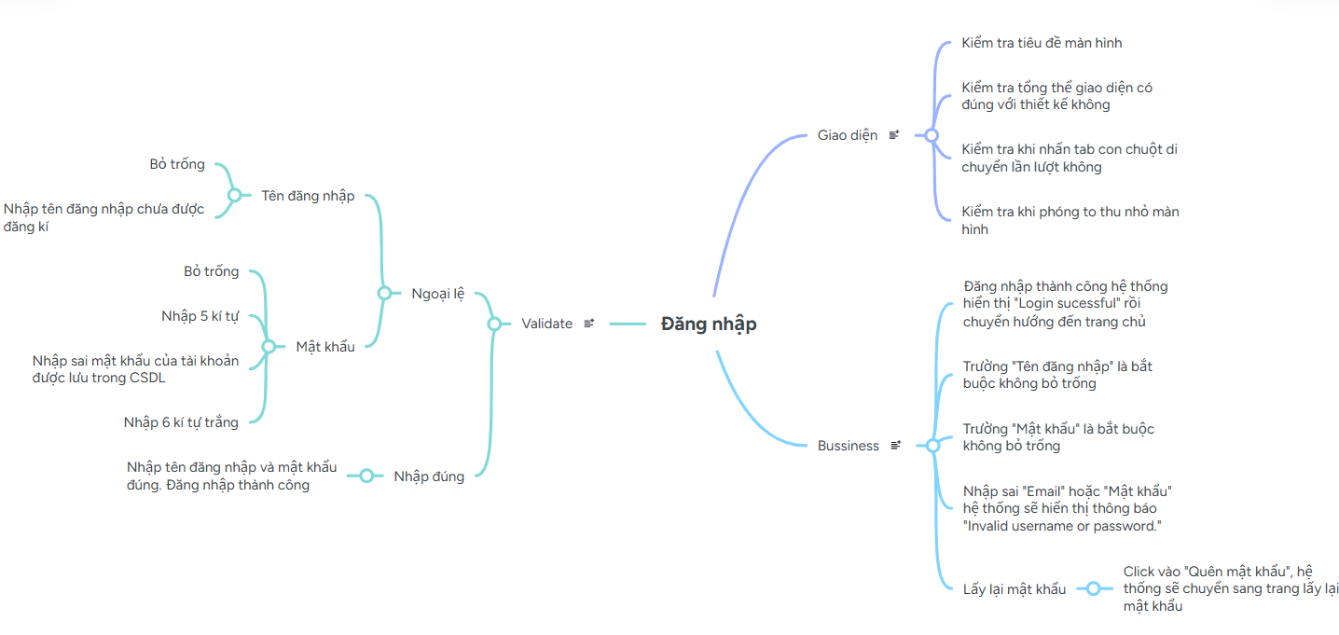
Hình 4. 1: Test design cho đăng nhập
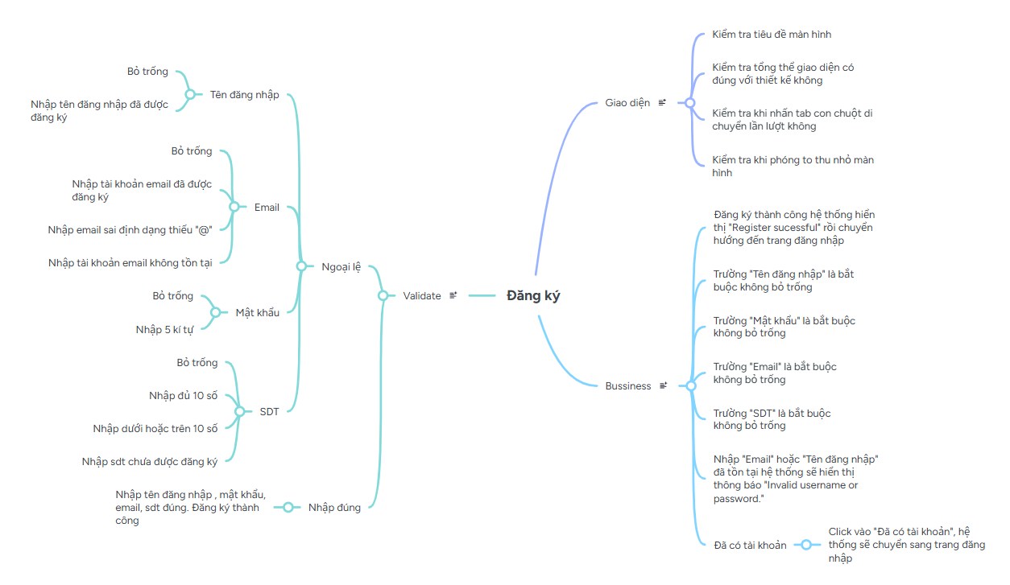
Hình 4. 2: Test design cho đăng ký

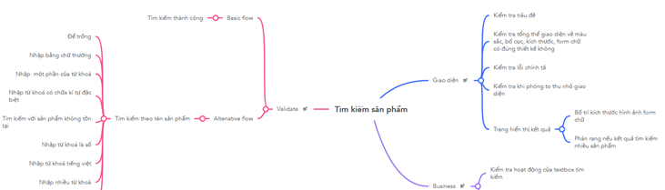
Hình 4. 3: Test design cho Tìm kiếm sản phẩm
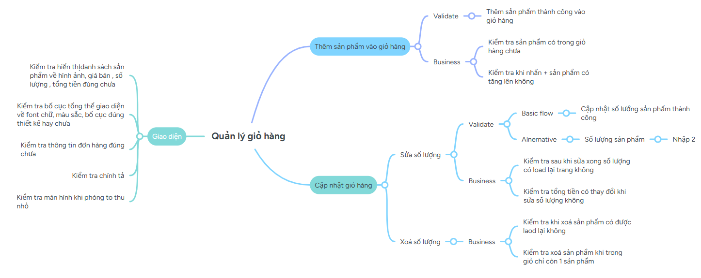

Hình 4. 4: Test design cho Giỏ hàng
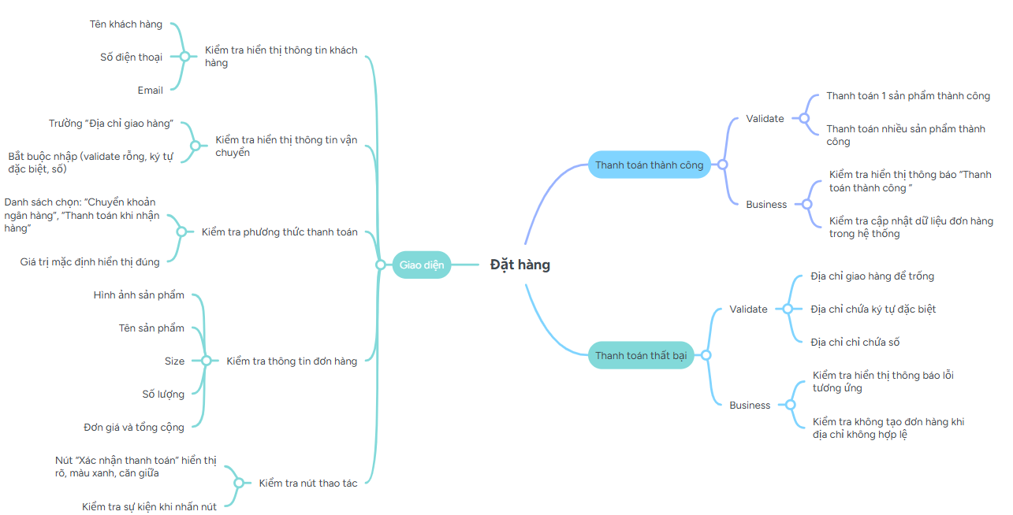
Hình 4. 5: Test design cho Đặt hàng

4.3.2 Xây dựng trường hợp kiểm thử giao diện
- Chức năng đăng nhập:
Bảng 4. 1: Bảng các trường hợp kiểm thử giao diện Đăng nhập

ID | Test Case Description | Pre-condition | Test Case Procedure | Expected Output
[Login-1] | Kiểm tra tiêu đề của màn hình | Người dùng truy cập vào giao diện trang đăng nhập | 1. Quan sát tiêu đề ở đầu màn hình. | Tiêu đề hiển thị "ĐĂNG NHẬP" với font chữ là 17,234px Oswald.
[Login-2] | Kiểm tra logo và slogan trên đầu trang | Người dùng truy cập trang đăng nhập | 1. Quan sát logo và slogan phía trên khung đăng nhập | Logo có biểu tượng hạt cafe và dòng chữ “Hạt Cafe - Khơi Gợi Cảm Xúc” căn giữa, hiển thị rõ ràng trên nền xanh.
[Login-3] | Kiểm tra khung đăng nhập căn giữa màn hình | Người dùng mở trang đăng nhập | 1. Quan sát vị trí khung đăng nhập trên trang | Khung đăng nhập được căn giữa cả theo chiều dọc và ngang trên nền xanh.
[Login-4] | Kiểm tra hai trường nhập “Tên đăng nhập” và “Mật khẩu” | Người dùng truy cập giao diện đăng nhập | 1. Quan sát các ô nhập liệu.  2. Click vào từng ô để kiểm tra hiệu ứng border và biểu tượng. | Có biểu tượng người dùng và khoá. Khi click vào, đường viền chuyển màu xanh sáng #66bb6a, icon đổi màu tương ứng.
[Login-5] | Kiểm tra liên kết “Đăng ký” và “Quên mật khẩu” | Người dùng truy cập giao diện đăng nhập | 1. Quan sát hai liên kết bên dưới nút “Đăng nhập”  2. Click vào từng liên kết | Hiển thị liên kết “Đăng ký” và “Quên mật khẩu” với màu xanh dương. Khi nhấp vào sẽ chuyển hướng tới trang tương ứng (nếu đã triển khai).
[Login-6] | Kiểm tra hiệu ứng hover của khung đăng nhập | Người dùng truy cập giao diện đăng nhập | 1. Di chuyển chuột vào khu vực khung đăng nhập | Hiệu ứng scale khung nhẹ (phóng to 1.02x), đổ bóng box-shadow rõ ràng hơn (rgba(0, 0, 0, 0.3))
[Login-7] | Kiểm tra nút Đăng nhập hiển thị và hiệu ứng hover | Người dùng truy cập trang đăng nhập | 1. Quan sát nút đăng nhập.  2. Di chuyển chuột để kiểm tra hiệu ứng hover. | Nút có màu nền #2e7d32, khi hover chuyển sang #66bb6a, bo góc đẹp và rõ nét.
[Login-8] | Kiểm tra màu nền tổng thể trang đăng nhập | Người dùng mở giao diện đăng nhập | 1. Quan sát toàn bộ nền trang. | Màu nền hiển thị là #528c57, không bị che khuất hoặc lỗi hiển thị.
[Login-9] | Kiểm tra biểu tượng trong ô nhập liệu | Người dùng truy cập trang đăng nhập | 1. Quan sát icon trong ô nhập "Tên đăng nhập" và "Mật khẩu". | Hiển thị icon người dùng ở ô tên đăng nhập và icon ổ khóa ở ô mật khẩu, màu xanh #2e7d32.
[Login-10] | Kiểm tra kích thước và padding của ô nhập liệu | Người dùng mở giao diện đăng nhập | 1. Quan sát kích thước các trường nhập.  2. Kiểm tra phần padding bên trong. | Các trường rộng 100%, padding 10px trái và phải, padding-left: 30px để chừa chỗ cho icon.
[Login-11] | Kiểm tra placeholder trong các trường nhập | Người dùng truy cập giao diện đăng nhập | 1. Quan sát nội dung hiển thị mặc định trong các trường nhập liệu. | Trường “Tên đăng nhập” hiển thị placeholder "Nhập tên đăng nhập", trường “Mật khẩu” hiển thị "Nhập mật khẩu".
[Login-12] | Kiểm tra màu sắc liên kết “Đăng ký” và “Quên mật khẩu” khi hover | Người dùng truy cập trang đăng nhập | 1. Di chuyển chuột vào liên kết. | Màu chữ thay đổi từ xanh dương sang đậm hơn hoặc gạch chân.
[Login-13] | Kiểm tra font chữ tiêu đề, nhãn và liên kết | Người dùng truy cập giao diện đăng nhập | 1. Quan sát font chữ trong toàn bộ khung đăng nhập. | Font chữ tiêu đề là Oswald, các nhãn và liên kết sử dụng font đồng nhất Arial/Sans-serif, đảm bảo tính nhất quán giao diện.
[Login-14] | Kiểm tra hiển thị khung đăng nhập trên các độ phân giải khác | Người dùng thay đổi kích thước trình duyệt | 1. Thay đổi kích thước trình duyệt: nhỏ, vừa, lớn.  2. Quan sát giao diện khung. | Giao diện co giãn phù hợp, khung vẫn căn giữa và không bị vỡ bố cục.
[Login-15] | Kiểm tra lỗi chính tả, ngữ pháp | Người dùng truy cập vào giao diện đăng nhập | 1. Đọc toàn bộ nội dung trên trang giao diện. | Không có lỗi chính tả, ngữ pháp.
[Login-16] | Kiểm tra thứ tự di chuyển con trỏ trên màn hình khi nhấn phím Tab | Người dùng truy cập vào giao diện đăng nhập | 1.Nhấn Tab liên tục từ đầu màn hình. | Con trỏ di chuyển lần lượt từ trên xuống dưới theo thứ tự:  Trường "Tên đăng nhập".  Trường "Mật khẩu".  Button "Đăng nhập".  Link "Quên mật khẩu".  Link "Đăng ký".
[Login-17] | Kiểm tra đường viền và độ bo góc của các trường nhập liệu | Người dùng truy cập giao diện đăng nhập | 1. Quan sát đường viền các trường nhập. | Các trường có đường viền rõ ràng, bo góc border-radius: 4px.
- Chức năng Đăng ký
Bảng 4. 2: Bảng các trường hợp kiểm thử giao diện Đăng ký
ID | Test Case Description | Pre-condition | Test Case Procedure | Expected Output
[Register-1] | Kiểm tra tiêu đề của màn hình | Người dùng truy cập vào giao diện trang đăng ký | Quan sát tiêu đề ở đầu màn hình | Tiêu đề hiển thị đúng với font chữ và kích thước rõ ràng, căn giữa
[Register-2] | Kiểm tra logo và slogan trên đầu trang | Người dùng truy cập trang đăng ký | Quan sát logo và slogan phía trên khung đăng ký | Placeholder bị mất sau khi nhấn và background chuyển từ xám sang trắng
[Register-3] | Kiểm tra khung đăng ký căn giữa màn hình | Người dùng mở trang đăng ký | Quan sát vị trí khung đăng ký trên trang | Nút "Đăng ký" hiển thị rõ ràng, kích thước phù hợp, dễ nhấn.
[Register-4] | Kiểm tra các trường nhập "Tên đăng ký", "Email", "Mật khẩu", "Số điện thoại" | Người dùng truy cập giao diện đăng ký | Quan sát các ô nhập liệu. Click vào từng ô để kiểm tra hiệu ứng border và biểu tượng. | Giao diện phóng to, thu nhỏ mà không vỡ; các thành phần giữ bố cục chuẩn, không chồng lấn.
[Register-5] | Kiểm tra liên kết “Đã có tài khoản” và “Đăng nhập” | Người dùng truy cập giao diện đăng ký | Quan sát hai liên kết bên dưới nút “Đăng ký”. Click vào từng liên kết | Con trỏ không được trỏ vào dòng đầu tiên trên giao diện
[Register-6] | Kiểm tra hiệu ứng hover của khung đăng ký | Người dùng truy cập giao diện đăng ký | Di chuyển chuột vào khu vực khung đăng ký | Các thành phần được căn lề trái, không bị tràn hoặc chồng lấn.
[Register-7] | Kiểm tra biểu tượng trong ô nhập liệu | Người dùng truy cập trang đăng ký | Quan sát icon trong ô nhập "Tên đăng ký", "Email", "Mật khẩu", và "Số điện thoại". | Hiển thị icon người dùng ở ô tên đăng ký, icon thư điện tử ở ô email, icon ổ khóa ở ô mật khẩu và icon số điện thoại ở ô số điện thoại.
[Register-8] | Kiểm tra kích thước và padding của ô nhập liệu | Người dùng mở giao diện đăng ký | Quan sát kích thước các trường nhập. Kiểm tra phần padding bên trong. | Các trường rộng 100%, padding 10px trái và phải, padding-left: 30px để chừa chỗ cho icon.
[Register-9] | Kiểm tra placeholder trong các trường nhập | Người dùng truy cập giao diện đăng ký | Quan sát nội dung hiển thị mặc định trong các trường nhập liệu. | Trường “Tên đăng ký” hiển thị placeholder "Nhập tên đăng ký", trường “Email” hiển thị "Nhập email", trường “Mật khẩu” hiển thị "Nhập mật khẩu", trường “Số điện thoại” hiển thị "Nhập số điện thoại".
[Register-10] | Kiểm tra màu sắc liên kết “Đã có tài khoản” và “Đăng nhập” khi hover | Người dùng truy cập trang đăng ký | Di chuyển chuột vào liên kết. | Màu chữ thay đổi từ xanh dương sang đậm hơn hoặc gạch chân.
[Register-11] | Kiểm tra font chữ tiêu đề, nhãn và liên kết | Người dùng truy cập giao diện đăng ký | Quan sát font chữ trong toàn bộ khung đăng ký. | Font chữ tiêu đề là Oswald, các nhãn và liên kết sử dụng font đồng nhất Arial/Sans-serif, đảm bảo tính nhất quán giao diện.
[Register-12] | Kiểm tra hiển thị khung đăng ký trên các độ phân giải khác | Người dùng thay đổi kích thước trình duyệt | Thay đổi kích thước trình duyệt: nhỏ, vừa, lớn. Quan sát giao diện khung. | Giao diện co giãn phù hợp, khung vẫn căn giữa và không bị vỡ bố cục.
[Register-13] | Kiểm tra đường viền và độ bo góc của các trường nhập liệu | Người dùng truy cập giao diện đăng ký | Quan sát đường viền các trường nhập. | Các trường có đường viền rõ ràng, bo góc border-radius: 4px.
[Register-14] | Kiểm tra lỗi chính tả, ngữ pháp | Người dùng truy cập trang đăng ký | Đọc toàn bộ nội dung trên trang giao diện. | Không có lỗi chính tả, ngữ pháp.
[Register-15] | Kiểm tra thứ tự di chuyển con trỏ trên màn hình khi nhấn phím Tab | Người dùng truy cập vào giao diện đăng ký | Nhấn Tab liên tục từ đầu màn hình. | Con trỏ di chuyển lần lượt từ trên xuống dưới theo thứ tự:  Trường "Họ".  Trường "Tên".  Checkbox "Giới tính".  Textbox"Ngày sinh".  Textbox "Email".  Textbox "Mật khẩu".  Nút "Đăng ký".
- Chức năng Tìm kiếm:
Bảng 4. 3: Bảng các trường hợp kiểm thử giao diện Tìm kiếm
ID | Test Case Description | Pre-condition | Test Case Procedure | Expected Output
[Search-1] | Kiểm tra tiêu đề "Bộ lọc danh mục" | Người dùng truy cập trang có bộ lọc danh mục | Quan sát phần tiêu đề trên khung tìm kiếm | Tiêu đề hiển thị là "Bộ lọc danh mục", font-size: 20px, font-weight: bold, color: #000000
[Search-2] | Kiểm tra placeholder trong ô tìm kiếm | Người dùng truy cập giao diện lọc sản phẩm | Quan sát nội dung placeholder trong ô tìm kiếm | Hiển thị placeholder "Tìm kiếm sản phẩm...", font-size: 14px, color: #bfbfbf, font-family: Arial, sans-serif
[Search-3] | Kiểm tra bo góc ô tìm kiếm | Người dùng truy cập giao diện lọc sản phẩm | Quan sát đường viền và góc ô tìm kiếm | Ô tìm kiếm có border-radius: 8px, viền mảnh 1px solid #d9d9d9
[Search-4] | Kiểm tra padding trong ô tìm kiếm | Người dùng truy cập giao diện lọc sản phẩm | Click vào ô tìm kiếm và quan sát khoảng cách từ chữ đến viền | Padding trong ô là padding: 10px 14px
[Search-5] | Kiểm tra chiều rộng và chiều cao ô tìm kiếm | Người dùng mở trình duyệt | Quan sát chiều rộng và chiều cao của ô | width: 100%, height: 44px phù hợp với thiết kế, không tràn lề
[Search-6] | Kiểm tra font chữ khi nhập liệu | Người dùng nhập dữ liệu vào ô | Gõ từ khóa và quan sát font chữ | Font chữ là font-family: Arial, font-size: 14px, line-height: 20px
[Search-7] | Kiểm tra phản hồi khi click (focus) vào ô tìm kiếm | Người dùng click chuột vào ô | Click và quan sát thay đổi đường viền hoặc hiệu ứng focus | Viền đổi màu hoặc đậm hơn (border-color: #66bb6a hoặc hiệu ứng focus rõ ràng)
[Search-8] | Kiểm tra responsive khi thay đổi màn hình | Truy cập trang trên thiết bị khác nhau | Mở trên mobile, tablet, PC và quan sát ô tìm kiếm | Ô tìm kiếm co giãn hợp lý theo khung, không bị vỡ giao diện, vẫn giữ width: 100% trong khối container
- Chức năng Giỏ hàng:
Bảng 4. 4: Bảng các trường hợp kiểm thử giao diện Giỏ hàng
ID | Test Case Description | Pre-condition | Test Case Procedure | Expected Output
[Cart-1] | Kiểm tra tiêu đề trang "Giỏ hàng của bạn" | Truy cập vào trang giỏ hàng | Quan sát dòng tiêu đề hiển thị phía trên danh sách sản phẩm | Tiêu đề hiển thị là "Giỏ hàng của bạn", font-size: 24px, in đậm, căn giữa, margin-top: 16px
[Cart-2] | Kiểm tra các tiêu đề cột: Sản phẩm, Đơn giá, Số lượng,... | Có ít nhất 1 sản phẩm trong giỏ hàng | Quan sát hàng đầu tiên trong bảng | Các tiêu đề in đậm, font-size: 16px, căn giữa theo cột, chiều cao dòng khoảng 48px
[Cart-3] | Kiểm tra ảnh sản phẩm | Có ít nhất 1 sản phẩm trong giỏ hàng | Quan sát ảnh bên trái sản phẩm | Ảnh 100x100px, có bo góc 8px, hiển thị rõ nét, không bị vỡ hình
[Cart-4] | Kiểm tra font tên sản phẩm | Có ít nhất 1 sản phẩm trong giỏ hàng | Quan sát tên sản phẩm | Font Arial hoặc mặc định hệ thống, font-size: 14px, không bị cắt chữ
[Cart-5] | Kiểm tra đơn giá, thành tiền | Có ít nhất 1 sản phẩm | Quan sát cột đơn giá và thành tiền | Hiển thị giá đúng định dạng tiền tệ, có chữ "₫", font-size: 14px, màu chữ: đen
[Cart-6] | Kiểm tra ô nhập số lượng | Có ít nhất 1 sản phẩm trong giỏ hàng | Nhập thử số vào ô số lượng | Ô input hiển thị rõ, width: 60px, căn giữa số, cho phép chỉnh số lượng
[Cart-7] | Kiểm tra nút "Xóa" sản phẩm | Có ít nhất 1 sản phẩm | Click vào nút “Xóa” | Nút có màu đỏ, chữ trắng, bo tròn 6px, click vào sẽ xóa sản phẩm tương ứng
[Cart-8] | Kiểm tra checkbox “Chọn tất cả” | Truy cập vào trang giỏ hàng | Quan sát vị trí checkbox đầu bảng | Checkbox 16x16px, label “Chọn tất cả” bên phải, chọn vào thì tick toàn bộ sản phẩm
[Cart-9] | Kiểm tra tổng tiền giỏ hàng | Có sản phẩm được chọn | Chọn số lượng và xem dòng tổng cộng | Tổng cộng cập nhật đúng, font-weight: bold, font-size: 16px, căn phải
[Cart-10] | Kiểm tra nút “Mua hàng” | Có ít nhất 1 sản phẩm | Click vào nút “Mua hàng” | Nút hiển thị rõ, màu xanh lá cây, hover có hiệu ứng, padding: 10px 20px, sau khi click sẽ chuyển hướng đến trang thanh toán
[Cart-11] | Kiểm tra chính tả toàn bộ giao diện | Truy cập vào trang giỏ hàng | Soát lỗi chính tả các nhãn, nút, tiêu đề, mô tả | Không có lỗi chính tả; nhãn đúng: "Sản phẩm", "Số lượng", "Thành tiền", "Mua hàng", ..
[Cart-12] | Kiểm tra bố cục tổng thể của giao diện | Truy cập vào trang giỏ hàng | Quan sát sắp xếp các thành phần | Giao diện cân đối, không tràn lề, sản phẩm sắp xếp đúng hàng, các thành phần như nút, checkbox, dòng tiền hiển thị logic, không chồng lấn
[Cart-13] | Kiểm tra có hiển thị thông báo giỏ hàng trống | Không có sản phẩm trong giỏ hàng | Truy cập trang | Hiển thị thông báo: "Giỏ hàng hiện đang trống", chữ căn giữa, font-size: 16px, màu xám hoặc cam nhạt
[Cart-14] | Kiểm tra hiển thị số lượng lớn sản phẩm (trên 10 sản phẩm) | Giỏ hàng có hơn 10 sản phẩm | Quan sát cách hiển thị | Giao diện tự cuộn, không bị tràn, mỗi sản phẩm vẫn hiển thị đúng bố cục
[Cart-15] | Kiểm tra phản hồi khi thay đổi số lượng | Có sản phẩm trong giỏ hàng | Tăng/giảm số lượng | Giá tiền và tổng cộng cập nhật tức thời, không cần reload
[Cart-16] | Kiểm tra nút “Xóa tất cả” | Có nhiều sản phẩm | Click vào nút “Xóa tất cả” | Toàn bộ sản phẩm bị xóa khỏi giỏ hàng, hiển thị thông báo xác nhận
[Cart-17] | Kiểm tra nút quay lại/trở về mua hàng | Có nút trở về mua hàng | Click vào nút “Tiếp tục mua hàng” hoặc tương tự | Quay lại trang sản phẩm hoặc trang chủ

4.3.3 Xây dựng trường hợp kiểm thử chức năng
a) Đăng nhập
Bảng 4. 5: Các testcase chức năng Đăng nhập
Testcase | [CSM LG-1]
Mô tả | Đăng nhập thành công
Điều kiện trước | Người dùng có tài khoản trong database
Các bước thực hiện | B1. Mở trang đăng nhập  B2. Nhập tên người dùng  B3. Nhập mật khẩu  B4. Nhấp vào “Đăng nhập”
Kết quả mong muốn | Hiển thị thông báo “Login successful.”
Kết quả thực tế | Login successful.

Testcase | [CSM LG-2]
Mô tả | Đăng nhập với mật khẩu sai
Điều kiện trước | Người dùng có tài khoản trong database
Các bước thực hiện | B1. Mở trang đăng nhập  B2. Nhập tên người dùng đúng  B3. Nhập mật khẩu sai  B4. Nhấp vào “Đăng nhập”
Kết quả mong muốn | Hiển thị thông báo “Invalid username or password.”
Kết quả thực tế | Invalid username or password.

Testcase | [CSM LG-3]
Mô tả | Đăng nhập với trường username và password bỏ trống
Điều kiện trước | Người dùng trên trang đăng nhập
Các bước thực hiện | B1. Mở trang đăng nhập  B2. Bỏ trống trường username  B3. Bỏ trống trường password  B4. Nhấp vào “Đăng nhập”
Kết quả mong muốn | Hiển thị thông báo “Invalid username or password.”
Kết quả thực tế | Invalid username or password.

Testcase | [CSM LG-4]
Mô tả | Đăng nhập với trường password bỏ trống
Điều kiện trước | Tồn tại tên người dùng “dương thuỳ”
Các bước thực hiện | B1. Mở trang đăng nhập  B2. Nhập tên người dùng  B3. Bỏ trống trường password  B4. Nhấp vào “Đăng nhập”
Kết quả mong muốn | Hiển thị thông báo “Invalid username or password.”
Kết quả thực tế | Invalid username or password.

Testcase | [CSM LG-5]
Mô tả | Đăng nhập với mật khẩu dưới 6 ký tự
Điều kiện trước | Người dùng trên trang đăng nhập
Các bước thực hiện | B1. Mở trang đăng nhập  B2. Nhập username  B3. Nhập password “12345” (dưới 6 ký tự)  B4. Nhấp vào “Đăng nhập”
Kết quả mong muốn | Hiển thị thông báo “Password must be at least 6 characters.”
Kết quả thực tế | Invalid username or password.

Testcase | [CSM LG-6]
Mô tả | Đăng nhập với trường username bỏ trống
Điều kiện trước | Người dùng trên trang đăng nhập
Các bước thực hiện | B1. Mở trang đăng nhập  B2. Bỏ trống trường username  B3. Nhập password  B4. Nhấp vào “Đăng nhập”
Kết quả mong muốn | Hiển thị thông báo “Invalid username or password.”
Kết quả thực tế | Invalid username or password.

Testcase | [CSM LG-7]
Mô tả | Đăng nhập với tên người dùng sai
Điều kiện trước | Người dùng trên trang đăng nhập
Các bước thực hiện | B1. Mở trang đăng nhập  B2. Nhập tên người dùng sai  B3. Nhập mật khẩu đúng  B4. Nhấp vào “Đăng nhập”
Kết quả mong muốn | Hiển thị thông báo “Invalid username or password.”
Kết quả thực tế | Invalid username or password.
  - Đăng ký
Bảng 4. 6: Các testcase chức năng Đăng ký
Testcase | [CSM REG-1]
Mô tả | Đăng ký thành công
Điều kiện trước | Người dùng trên trang đăng ký
Các bước thực hiện | B1. Mở trang đăng ký  B2. Nhập Username = “user1”  B3. Nhập Email = “user1@gmail.com”  B4. Nhập Password = “123456”  B5. Nhập SDT = “12738455”  B6. Nhấp vào “Đăng ký”
Kết quả mong muốn | Hiển thị thông báo “User registered successfully.”
Kết quả thực tế | Invalid username or password.

Testcase | [CSM REG-2]
Mô tả | Đăng ký thiếu SDT
Điều kiện trước | Người dùng trên trang đăng ký
Các bước thực hiện | B1. Mở trang đăng ký  B2. Nhập Username = “user2”  B3. Nhập Email = “user2@gmail.com”  B4. Nhập Password = “123456”  B5. Bỏ trống SDT  B6. Nhấp vào “Đăng ký”
Kết quả mong muốn | Hiển thị thông báo “Please fill in the ‘SDT’ field.”
Kết quả thực tế | Invalid username or password.

Testcase | [CSM REG-3]
Mô tả | Đăng ký thiếu Password
Điều kiện trước | Người dùng trên trang đăng ký
Các bước thực hiện | B1. Mở trang đăng ký  B2. Nhập Username = “user3”  B3. Nhập Email = “user3@gmail.com”  B4. Bỏ trống Password  B5. Nhập SDT = “132274582”  B6. Nhấp vào “Đăng ký”
Kết quả mong muốn | Hiển thị thông báo “Please fill in the ‘Password’ field.”
Kết quả thực tế | Please fill in the "Password" field

Testcase | [CSM REG-4]
Mô tả | Đăng ký thiếu Email
Điều kiện trước | Người dùng trên trang đăng ký
Các bước thực hiện | B1. Mở trang đăng ký  B2. Nhập Username = “user4”  B3. Bỏ trống Email  B4. Nhập Password = “123456”  B5. Nhập SDT = “132274583”  B6. Nhấp vào “Đăng ký”
Kết quả mong muốn | Hiển thị thông báo “Please fill in the ‘Email’ field.”
Kết quả thực tế | Please fill in the "Email" field.

Testcase | [CSM REG-6]
Mô tả | Đăng ký với Email sai định dạng
Điều kiện trước | Người dùng trên trang đăng ký
Các bước thực hiện | B1. Mở trang đăng ký  B2. Nhập Username = “user5”  B3. Nhập Email = “user5gmail.com”  B4. Nhập Password = “123456”  B5. Nhập SDT = “12738461”  B6. Nhấp vào “Đăng ký”
Kết quả mong muốn | Hiển thị thông báo “The email field is missing the ‘@’ symbol. Please check again.”
Kết quả thực tế | The email field is missing the "@" symbol. Please check again.

Testcase | [CSM REG-7]
Mô tả | Đăng ký với số điện thoại không đủ 10 số
Điều kiện trước | Người dùng trên trang đăng ký
Các bước thực hiện | B1. Mở trang đăng ký  B2. Nhập Username = “user6”  B3. Nhập Email = “user6@gmail.com”  B4. Nhập Password = “123456”  B5. Nhập SDT = “127”  B6. Nhấp vào “Đăng ký”
Kết quả mong muốn | Hiển thị thông báo “The phone number must contain exactly 10 digits.”
Kết quả thực tế | The phone number must contain exactly 10 digits.

Testcase | [CSM REG-8]
Mô tả | Đăng ký với Password dưới 6 ký tự
Điều kiện trước | Người dùng trên trang đăng ký
Các bước thực hiện | B1. Mở trang đăng ký  B2. Nhập Username = “user7”  B3. Nhập Email = “user7@gmail.com”  B4. Nhập Password = “12345”  B5. Nhập SDT = “12738462”  B6. Nhấp vào “Đăng ký”
Kết quả mong muốn | Hiển thị thông báo “The password must be at least 6 characters.”
Kết quả thực tế | The password must be at least 6 characters.

Testcase | [CSM REG-9]
Mô tả | Đăng ký với Username đã tồn tại
Điều kiện trước | Trong database đã có user “user8”
Các bước thực hiện | B1. Mở trang đăng ký  B2. Nhập Username = “user8”  B3. Nhập Email = “user8@gmail.com”  B4. Nhập Password = “123456”  B5. Nhập SDT = “12738463”  B6. Nhấp vào “Đăng ký”
Kết quả mong muốn | Hiển thị thông báo “Username already exists. Please choose another one.”
Kết quả thực tế | Username already exists. Please choose another one.

Testcase | [CSM REG-10]
Mô tả | Đăng ký với Email đã tồn tại
Điều kiện trước | Trong database đã có email “user9@gmail.com
Các bước thực hiện | B1. Mở trang đăng ký  B2. Nhập Username = “user9”  B3. Nhập Email = “user9@gmail.com”  B4. Nhập Password = “123456”  B5. Nhập SDT = “12738464”  B6. Nhấp vào “Đăng ký”
Kết quả mong muốn | Hiển thị thông báo “Email already exists. Please use another email.”
Kết quả thực tế | Email already exists. Please use another email.
- Tìm kiếm
Bảng 4. 7: Các testcase chức năng Tìm kiếm
Testcase | [CSM SE-1]
Mô tả | Tìm kiếm với từ khóa hợp lệ (“cà phê”)
Điều kiện trước | Người dùng trên trang tìm kiếm
Các bước thực hiện | B1. Mở trang tìm kiếm  B2. Nhập từ khóa “cà phê” vào ô tìm kiếm  B3. Hệ thống tự động lọc và hiển thị danh sách
Kết quả mong muốn | Danh sách sản phẩm hiển thị các sản phẩm có chứa từ khóa “cà phê”
Kết quả thực tế | Danh sách sản phẩm hiển thị chính xác các sản phẩm có từ “cà phê”

Testcase | [CSM SE-2]
Mô tả | Tìm kiếm với từ khóa hợp lệ (“sữa chua”)
Điều kiện trước | Người dùng trên trang tìm kiếm
Các bước thực hiện | B1. Mở trang tìm kiếm  B2. Nhập từ khóa “sữa chua” vào ô tìm kiếm  B3. Hệ thống tự động lọc và hiển thị danh sách
Kết quả mong muốn | Danh sách sản phẩm hiển thị các sản phẩm liên quan đến “sữa chua”
Kết quả thực tế | Hiển thị đúng danh sách sản phẩm chứa “sữa chua”

Testcase | [CSM SE-3]
Mô tả | Tìm kiếm với từ khóa là số (“8”)
Điều kiện trước | Người dùng trên trang tìm kiếm
Các bước thực hiện | B1. Mở trang tìm kiếm  B2. Nhập từ khóa “8” vào ô tìm kiếm  B3. Quan sát danh sách sản phẩm hiển thị
Kết quả mong muốn | Không hiển thị danh sách sản phẩm nào với từ khóa “8”
Kết quả thực tế | Không hiển thị sản phẩm nào

Testcase | [CSM SE-4]
Mô tả | Tìm kiếm với ký tự đặc biệt (“#@”)
Điều kiện trước | Người dùng trên trang tìm kiếm
Các bước thực hiện | B1. Mở trang tìm kiếm  B2. Nhập từ khóa “#@” vào ô tìm kiếm  B3. Quan sát danh sách sản phẩm hiển thị
Kết quả mong muốn | Không hiển thị danh sách sản phẩm nào với từ khóa “#@”
Kết quả thực tế | Không hiển thị sản phẩm nào

Testcase | [CSM SE-5]
Mô tả | Tìm kiếm với từ khóa là giá (“35000”)
Điều kiện trước | Người dùng trên trang tìm kiếm
Các bước thực hiện | B1. Mở trang tìm kiếm  B2. Nhập từ khóa “35000” vào ô tìm kiếm  B3. Quan sát danh sách sản phẩm hiển thị
Kết quả mong muốn | Không hiển thị danh sách sản phẩm nào với từ khóa “35000”
Kết quả thực tế | Không hiển thị sản phẩm nào

Testcase | [CSM SE-6]
Mô tả | Tìm kiếm với từ khóa rỗng
Điều kiện trước | Người dùng trên trang tìm kiếm
Các bước thực hiện | B1. Mở trang tìm kiếm  B2. Để trống ô tìm kiếm  B3. Quan sát danh sách sản phẩm hiển thị
Kết quả mong muốn | Không hiển thị sản phẩm nào mới, trang vẫn giữ danh sách mặc định
Kết quả thực tế | Trang hiển thị danh sách mặc định

Testcase | [CSM SE-7]
Mô tả | Tìm kiếm với một phần từ khóa (“latte”)
Điều kiện trước | Người dùng trên trang tìm kiếm
Các bước thực hiện | B1. Mở trang tìm kiếm  B2. Nhập từ khóa “latte” vào ô tìm kiếm  B3. Quan sát danh sách sản phẩm hiển thị
Kết quả mong muốn | Danh sách sản phẩm hiển thị các sản phẩm có chứa từ khóa “latte”
Kết quả thực tế | Hiển thị đúng các sản phẩm chứa từ “latte”

Testcase | [CSM SE-8]
Mô tả | Tìm kiếm với từ khóa viết thường (“cà phê đen đá”)
Điều kiện trước | Người dùng trên trang tìm kiếm
Các bước thực hiện | B1. Mở trang tìm kiếm  B2. Nhập từ khóa “cà phê đen đá” vào ô tìm kiếm  B3. Quan sát danh sách sản phẩm hiển thị
Kết quả mong muốn | Hiển thị đúng sản phẩm “Cà phê đen đá”
Kết quả thực tế | Hiển thị đúng sản phẩm “Cà phê đen đá”

Testcase | [CSM SE-9]
Mô tả | Tìm kiếm với từ khóa chính xác (“Cà phê đen đá”)
Điều kiện trước | Người dùng trên trang tìm kiếm
Các bước thực hiện | B1. Mở trang tìm kiếm  B2. Nhập “Cà phê đen đá” vào ô tìm kiếm  B3. Quan sát danh sách sản phẩm hiển thị
Kết quả mong muốn | Hiển thị đúng sản phẩm “Cà phê đen đá” (không phân biệt hoa/thường)
Kết quả thực tế | Hiển thị đúng sản phẩm

Testcase | [CSM SE-10]
Mô tả | Tìm kiếm với từ khóa 1 ký tự (“u”)
Điều kiện trước | Người dùng trên trang tìm kiếm
Các bước thực hiện | B1. Mở trang tìm kiếm  B2. Nhập từ khóa “u” vào ô tìm kiếm  B3. Quan sát danh sách sản phẩm hiển thị
Kết quả mong muốn | Hiển thị các sản phẩm có ký tự “u” trong tên
Kết quả thực tế | Hiển thị chính xác các sản phẩm có chứa “u”
- Thêm sản phẩm vào giỏ gàng
Bảng 4. 8: Các testcase chức năng Thêm sản phẩm
Testcase | [CSM AC-1]
Mô tả | Thêm 1 sản phẩm vào giỏ hàng
Điều kiện trước | User “dương thuỳ” đã đăng ký
Các bước thực hiện | B1. Mở trang chi tiết sản phẩm “Cà phê cốt dừa”  B2. Chọn số lượng = 1  B3. Nhấn “Thêm vào giỏ hàng”
Kết quả mong muốn | Giỏ hàng hiển thị: “Cà phê cốt dừa” | SL = 1 | Thành tiền = 35,000  ExpectedTotal = 35,000
Kết quả thực tế | Giỏ hàng hiển thị: “Cà phê cốt dừa” | SL = 1 | Thành tiền = 35,000  ExpectedTotal = 35,000

Testcase | [CSM AC-2]
Mô tả | Thêm nhiều sản phẩm
Điều kiện trước | User “dương thuỳ 1” đã đăng ký
Các bước thực hiện | B1. Mở trang “Cà phê sữa đá”, chọn SL = 1, thêm vào giỏ hàng  B2. Mở trang “Cà phê muối”, chọn SL = 2, thêm vào giỏ hàng
Kết quả mong muốn | Giỏ hàng hiển thị:  • Cà phê sữa đá ×1  • Cà phê muối ×2  ExpectedTotal = 410,000
Kết quả thực tế | Giỏ hàng hiển thị:  • Cà phê sữa đá ×1  • Cà phê muối ×2  ExpectedTotal = 410,000

Testcase | [CSM AC-3]
Mô tả | Thêm 2 sản phẩm khác nhau
Điều kiện trước | User “user1” đã đăng ký
Các bước thực hiện | B1. Mở trang “Cà phê trứng”, chọn SL = 1, thêm vào giỏ hàng  B2. Mở trang “Cà phê đen đá”, chọn SL = 1, thêm vào giỏ hàng
Kết quả mong muốn | Giỏ hàng hiển thị:  • Cà phê trứng ×1  • Cà phê đen đá ×1  ExpectedTotal = 385,000
Kết quả thực tế | Giỏ hàng hiển thị:  • Cà phê sữa đá ×1  • Cà phê muối ×2  ExpectedTotal = 410,000

Testcase | [CSM AC-4]
Mô tả | Thêm 3 sản phẩm
Điều kiện trước | User “user2” đã đăng ký
Các bước thực hiện | B1. Mở trang “Cà phê đen đá”, chọn SL = 1, thêm vào giỏ hàng  B2. Mở trang “Cà phê sữa đá”, chọn SL = 2, thêm vào giỏ hàng  B3. Mở trang “Cà phê muối”, chọn SL = 1, thêm vào giỏ hàng
Kết quả mong muốn | Giỏ hàng hiển thị:  • Cà phê đen đá ×1  • Cà phê sữa đá ×2  • Cà phê muối ×1  ExpectedTotal = 740,000
Kết quả thực tế | Giỏ hàng hiển thị:  • Cà phê đen đá ×1  • Cà phê sữa đá ×2  • Cà phê muối ×1  ExpectedTotal = 740,000
- Cập nhật sản phẩm trong giỏ hàng
Bảng 4. 9: Các testcase chức năng Giỏ hàng
Testcase | [CSM UC-1]
Mô tả | Tăng số lượng sản phẩm trong giỏ hàng
Điều kiện trước | User “dương thuỳ” đã đăng ký, giỏ hàng có “Cà phê sữa đá” ×1
Các bước thực hiện | B1. Mở giỏ hàng  B2. Chọn sản phẩm “Cà phê sữa đá”  B3. Nhấn nút “+” để tăng SL từ 1 → 2
Kết quả mong muốn | Giỏ hàng hiển thị: “Cà phê sữa đá” ×2  ExpectedTotal = 680,000
Kết quả thực tế | Giỏ hàng hiển thị: “Cà phê sữa đá” ×2  ExpectedTotal = 680,000

Testcase | [CSM UC-2]
Mô tả | Giảm số lượng sản phẩm trong giỏ hàng
Điều kiện trước | User “dương thuỳ” đã đăng ký, giỏ hàng có “Cà phê kem sữa” ×2
Các bước thực hiện | B1. Mở giỏ hàng  B2. Chọn sản phẩm “Cà phê kem sữa”  B3. Nhấn nút “–” để giảm SL từ 2 → 1
Kết quả mong muốn | Giỏ hàng hiển thị: “Cà phê kem sữa” ×1  ExpectedTotal = 25,000
Kết quả thực tế | Giỏ hàng hiển thị: “Cà phê kem sữa” ×1  ExpectedTotal = 25,000

Testcase | [CSM UC-3]
Mô tả | Tăng số lượng nhiều lần
Điều kiện trước | User “dương thuỳ” đã đăng ký, giỏ hàng có “Phindi kem sữa” ×1
Các bước thực hiện | B1. Mở giỏ hàng  B2. Chọn sản phẩm “Phindi kem sữa”  B3. Nhấn nút “+” 2 lần để tăng SL từ 1 → 3
Kết quả mong muốn | Giỏ hàng hiển thị: “Phindi kem sữa” ×3  ExpectedTotal = 105,000
Kết quả thực tế | Giỏ hàng hiển thị: “Phindi kem sữa” ×3  ExpectedTotal = 105,000

Testcase | [CSM UC-4]
Mô tả | Chỉnh sửa số lượng trực tiếp
Điều kiện trước | User “dương thuỳ” đã đăng ký, giỏ hàng có “Cà phê đen đá” ×1
Các bước thực hiện | B1. Mở giỏ hàng  B2. Chọn sản phẩm “Cà phê đen đá”  B3. Nhập trực tiếp số lượng = 4 vào ô số lượng
Kết quả mong muốn | Giỏ hàng hiển thị: “Cà phê đen đá” ×4  ExpectedTotal = 100,000
Kết quả thực tế | Giỏ hàng hiển thị: “Cà phê đen đá” ×4  ExpectedTotal = 100,000

- Xoá sản phẩm khỏi giỏ hàng
Bảng 4. 10: Testcase chức năng Xoá sản phẩm
Testcase | [CSM DC-1]
Mô tả | Xóa 1 sản phẩm khỏi giỏ hàng
Điều kiện trước | User “dương thuỳ” đã đăng ký, giỏ hàng có sản phẩm “Cà phê sữa đá” ×1
Các bước thực hiện | B1. Mở giỏ hàng  B2. Chọn sản phẩm “Cà phê sữa đá”  B3. Nhấn nút “Xóa”  B4. Xác nhận thao tác xóa (nếu có popup xác nhận)
Kết quả mong muốn | Sản phẩm “Cà phê sữa đá” bị xóa khỏi giỏ hàng, tổng tiền được cập nhật chính xác, hiển thị thông báo “Đã xóa sản phẩm khỏi giỏ hàng.”
Kết quả thực tế | Sản phẩm vẫn tồn tại trong giỏ hàng

- Đặt hàng
Bảng 4. 11: Các testcase chức năng Đặt hàng
Testcase | [CSM OC-1]
Mô tả | Thanh toán 1 sản phẩm thành công
Điều kiện trước | User “dương thuỳ” đã đăng ký
Các bước thực hiện | B1. Mở trang chi tiết sản phẩm “Cà phê sữa đá”  B2. Chọn số lượng = 1  B3. Nhập địa chỉ “123 Nguyễn Trãi, Hà Nội”  B4. Nhấn “Thanh toán”
Kết quả mong muốn | Hiển thị thông báo: “Thanh toán thành công !!!”
Kết quả thực tế | Hiển thị thông báo thành công và chuyển sang trang đơn hàng

Testcase | [CSM OC-2]
Mô tả | Thanh toán nhiều sản phẩm thành công
Điều kiện trước | User “dương thuỳ 1” đã đăng ký
Các bước thực hiện | B1. Thêm “Cà phê sữa đá” SL = 2 vào giỏ hàng  B2. Thêm “Cà phê muối” SL = 1 vào giỏ hàng  B3. Nhập địa chỉ “12 Lê Lợi, TP HCM”  B4. Nhấn “Thanh toán”
Kết quả mong muốn | Hiển thị thông báo: “Thanh toán thành công !!!”
Kết quả thực tế | Hiển thị thông báo thành công và chuyển sang trang đơn hàng

Testcase | [CSM OC-3]
Mô tả | Địa chỉ giao hàng để trống
Điều kiện trước | User “dương thuỳ” đã đăng ký
Các bước thực hiện | B1. Thêm “Cà phê phin” SL = 3 vào giỏ hàng  B2. Thêm “Cà phê sữa đá” SL = 2 vào giỏ hàng  B3. Bỏ trống trường địa chỉ  B4. Nhấn “Thanh toán”
Kết quả mong muốn | Hiển thị thông báo: “Địa chỉ giao hàng không được để trống.”
Kết quả thực tế | Hiển thị thông báo: “Địa chỉ giao hàng không được để trống.”

Testcase | [CSM OC-4]
Mô tả | Đặt hàng với địa chỉ chứa ký tự đặc biệt
Điều kiện trước | User “dương thuỳ” đã đăng ký
Các bước thực hiện | B1. Thêm “Cà phê trứng” SL = 1 vào giỏ hàng  B2. Nhập địa chỉ “@hai phòng”  B3. Nhấn “Thanh toán”
Kết quả mong muốn | Hiển thị thông báo: “Địa chỉ sai vui lòng kiểm tra lại!”
Kết quả thực tế | Hiển thị thông báo thành công và chuyển sang trang đơn hàng

Testcase | [CSM OC-5]
Mô tả | Đặt hàng với địa chỉ là số
Điều kiện trước | User “dương thuỳ” đã đăng ký
Các bước thực hiện | B1. Thêm “Cà phê trứng” SL = 1 vào giỏ hàng  B2. Nhập địa chỉ “1234”  B3. Nhấn “Thanh toán”
Kết quả mong muốn | Hiển thị thông báo: “Địa chỉ sai vui lòng kiểm tra lại!”
Kết quả thực tế | Hiển thị thông báo thành công và chuyển sang trang đơn hàng

4.3.4 Xây dựng kịch bản kiểm thử chức năng
a) Đăng nhập
- Data file:
- Username
- Password
- ExpectedResult
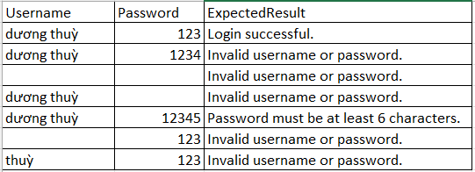
- Lớp Page Object (login_page.py) đại diện cho từng thành phần của trang đăng nhập trong website, lớp này chứa các phần tử giao diện và hành vi tương tác liên quan đến đăng nhập.
- Các thành phần chính:
- Trường nhập username
- Trường nhập password
- Nút Đăng nhập
- Thông báo kết quả (alert message)
- Các phương thức chính:
  - open(url): Mở trang đăng nhập
  - login(username, password): Nhập thông tin và thực hiện đăng nhập
  - get_alert_text(): Lấy nội dung thông báo từ alert sau khi đăng nhập
- Lớp test_login.py đại diện cho tập hợp các kịch bản kiểm thử chức năng đăng nhập hệ thống, sử dụng dữ liệu từ file Excel và ghi kết quả kiểm thử tự động.
- Các thành phần chính:
  - Đọc dữ liệu từ file Data_Login.xlsx.
  - Khởi tạo trang đăng nhập và mở URL tương ứng.
  - Thực hiện đăng nhập với dữ liệu lấy từ file Excel.
  - So sánh kết quả thực tế (alert message) với kết quả mong đợi.
  - Tự động ghi log kết quả, chụp ảnh lỗi, và xuất báo cáo ra file Excel.
- Luồng xử lý chính:
- Mở trang đăng nhập.
- Nhập các trường thông tin (username, password).
- Nhấn nút “Đăng nhập”.
- Chờ thông báo (alert) hiển thị.
- So sánh nội dung alert với kết quả mong đợi.
- Ghi lại kết quả (PASS/FAIL), kèm hình chụp nếu lỗi.
- Lưu toàn bộ kết quả sau khi hoàn tất kiểm thử.
b) Đăng ký
- Data file:
- Username
- Email
- Password
- SDT
- ExpectedResult
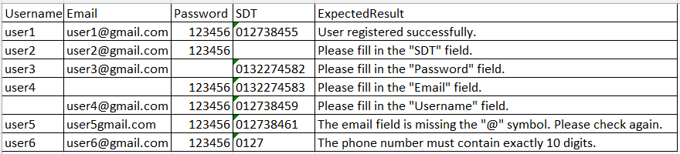
- Lớp Page Object (register_page.py) đại diện cho trang đăng ký trong ứng
dụng web, chịu trách nhiệm định nghĩa và thao tác với các phần tử giao diện
liên quan đến việc đăng ký tài khoản.
- Các thành phần chính:
- Trường nhập Username
- Trường nhập Email
- Trường nhập Password
- Trường nhập Số điện thoại (SDT)
- Nút Đăng ký
- Thông báo kết quả (alert message)
- Các phương thức chính:
- open(url): Mở trang đăng ký.
- register(username, email, password, sdt): Thực hiện nhập dữ liệu và nhấn nút đăng ký.
- get_alert_text(): Lấy thông báo hiển thị sau khi đăng ký.
- Lớp test_register.py đại diện cho tập hợp các kịch bản kiểm thử chức năng đăng ký tài khoản bằng cách sử dụng dữ liệu đầu vào từ file Excel và ghi kết quả ra báo cáo tự động.
- Các thành phần chính:
  - Đọc dữ liệu từ file Data_Register.xlsx.
  - Khởi tạo trang đăng ký và mở URL tương ứng.
  - Thực hiện đăng ký với dữ liệu lấy từ file Excel.
  - So sánh kết quả thực tế (alert message) với kết quả mong đợi.
  - Tự động ghi log kết quả, chụp ảnh lỗi, và xuất báo cáo ra file Excel.
- Luồng xử lý chính:
1.Mở trang đăng ký.
2.Nhập các trường thông tin (username, email, password, SDT)
3.Nhấn nút “Đăng ký”.
4.Chờ thông báo (alert) hiển thị.
5.So sánh nội dung alert với kết quả mong đợi.
6.Ghi lại kết quả (PASS/FAIL), kèm hình chụp nếu lỗi.
7.Lưu toàn bộ kết quả sau khi hoàn tất kiểm thử.
c) Tìm kiếm
- Data file:
- Keyword
Keyword
cà phê
sữa chua
8
#@
35000
latte
cà phê đen đá
Cà phê đen đá
u
- Lớp Page Object (search_page.py) đại diện cho trang tìm kiếm sản phẩm trong website, chịu trách nhiệm định nghĩa và thao tác với các phần tử giao diện liên quan đến việc nhập từ khóa và lấy danh sách sản phẩm hiển thị.
- Các thành phần chính:
- Ô nhập từ khóa tìm kiếm (search bar)
- Danh sách tên sản phẩm hiển thị
- Các nút phân trang (Pagination)
- Nút quay về trang đầu (First Page)
- Các phương thức chính:
- reset_to_first_page(): Quay lại trang đầu trước khi thực hiện tìm kiếm.
- enter_search_keyword(keyword): Nhập từ khóa tìm kiếm vào ô tìm kiếm.
- get_all_products_across_pages(keyword): Lấy toàn bộ danh sách sản phẩm khớp với từ khóa trên tất cả các trang kết quả.
- Lớp kiểm thử tìm kiếm (test_search.py) đại diện cho các kịch bản kiểm thử chức năng tìm kiếm sản phẩm, thực hiện so sánh dữ liệu hiển thị trên giao diện người dùng (UI) với dữ liệu thực tế trong cơ sở dữ liệu (DB).
- Các thành phần chính:
- Đọc danh sách từ khóa từ file Data_Search.csv.
- Đăng nhập vào hệ thống trước khi chuyển đến trang “Sản phẩm”.
- Gọi hàm query_products_by_keyword() để truy vấn dữ liệu từ cơ sở dữ liệu.
- Gọi các phương thức của lớp SearchPage để tìm kiếm sản phẩm trên giao diện.
- So sánh dữ liệu sản phẩm giữa UI và DB.
- Tự động ghi báo cáo kết quả, chụp ảnh lỗi, và xuất ra file Excel.
- Luồng xử lý chính:
- Mở trang đăng nhập và đăng nhập thành công.
- Chuyển đến trang “Sản phẩm”.
- Đọc từ khóa tìm kiếm từ file CSV.
- Thực hiện truy vấn cơ sở dữ liệu theo từ khóa.
- Thực hiện tìm kiếm trên giao diện UI.
- So sánh danh sách sản phẩm giữa UI và DB.
- Ghi nhận kết quả (PASS/FAIL), chụp hình nếu có lỗi.
- Lưu toàn bộ kết quả kiểm thử vào báo cáo Excel.
- Lớp search_queries phụ trợ chịu trách nhiệm kết nối cơ sở dữ liệu và truy vấn danh sách sản phẩm theo từ khóa tìm kiếm.
- Phương thức chính:
  - query_products_by_keyword(keyword):
    - Kết nối đến CSDL thông qua get_db_connection().
    - Truy vấn bảng Products để lấy danh sách sản phẩm có tên chứa từ khóa.
    - Trả về danh sách kết quả để so sánh với dữ liệu giao diện UI.
  - Thêm sản phẩm
- Data file
- Username
- Password
- UserID
- ProductNames
- Quantities
- ExpectedTotal
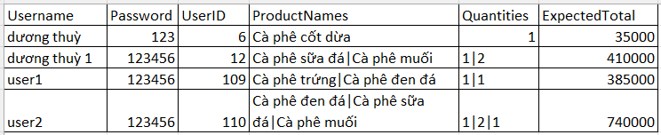
- Lớp Page Object (add_cart_page.py) định nghĩa toàn bộ các phần tử giao diện và hành vi người dùng khi thao tác với sản phẩm — bao gồm việc chọn sản phẩm, nhập số lượng, thêm vào giỏ hàng, và kiểm tra thông tin hiển thị trong giỏ.
• Liên kết đến trang Sản phẩm
• Các thẻ sản phẩm (card) và tiêu đề sản phẩm
• Nút “Thêm vào giỏ hàng” (có thể nhận diện bằng ID hoặc CSS)
• Ô nhập số lượng sản phẩm
• Liên kết đến giỏ hàng
• Các phần tử trong giỏ hàng:
  - Tên sản phẩm
  - Số lượng
  - Giá đơn vị và tổng giá
Các phương thức chính:
- go_to_product_page(): Mở trang danh sách sản phẩm.
- go_to_product_detail(product_name): Chuyển đến trang chi tiết của sản phẩm theo tên.
- add_to_cart(quantity): Nhập số lượng sản phẩm và thêm vào giỏ hàng, xử lý cảnh báo nếu có.
- _parse_price_to_int(price_text): Chuyển đổi chuỗi giá (có ký tự ₫ hoặc dấu chấm) sang số nguyên.
- open_cart_and_get_items(): Mở trang giỏ hàng và lấy toàn bộ danh sách sản phẩm, gồm tên, số lượng, đơn giá và tổng giá.
- get_cart_item_by_product_name(product_name): Tìm và trả về phần tử sản phẩm trong giỏ hàng dựa trên tên.
- Lớp kiểm thử thêm giỏ hàng (test_add_cart.py) đại diện cho các kịch bản kiểm thử chức năng thêm sản phẩm vào giỏ hàng, đảm bảo dữ liệu giữa giao diện người dùng (UI) và cơ sở dữ liệu (DB) khớp nhau, đồng thời xác thực tổng tiền hiển thị.
- Đọc dữ liệu kiểm thử từ file CSV (danh sách sản phẩm và số lượng).
- Lấy user_id của tài khoản tương ứng từ DB.
- Xóa giỏ hàng cũ trong DB để đảm bảo môi trường sạch.
- Đăng nhập vào hệ thống qua trang đăng nhập.
- Đi đến trang danh sách sản phẩm và thêm từng sản phẩm theo file dữ liệu.
- Mở trang giỏ hàng để lấy thông tin thực tế trên giao diện.
- Truy vấn dữ liệu giỏ hàng trong DB và so sánh kết quả với UI.
- Kiểm tra tổng tiền có khớp với mong đợi.
- Ghi báo cáo chi tiết (PASS/FAIL), lưu ảnh lỗi nếu có, và xuất kết quả ra Excel.
  - Cập nhật sản phẩm
- Data file gồm:
- Username
- Password
- Product_name
- Initial_quantity
- Update_action
- Expected_quantity
- Expected_total
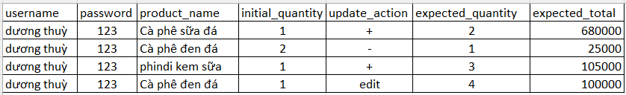
- Lớp update_cart_page quản lý các phần tử giao diện và hành vi tương tác liên quan đến việc tăng, giảm hoặc chỉnh sửa số lượng sản phẩm trong giỏ hàng.
- Thành phần chính:
- Các hàng sản phẩm trong giỏ: .cart-item-row
- Nút tăng/giảm số lượng: .increase, .decrease
- Ô nhập số lượng: input.quantity
- Giá tổng của từng sản phẩm: .total-price
- Phương thức chính:
- go_to_cart_page(): Mở trang giỏ hàng.
- clear_cart(): Xóa toàn bộ giỏ hàng trong cơ sở dữ liệu theo user.
- find_product_row(product_name): Tìm dòng sản phẩm theo tên.
- click_until_quantity(row, target_qty): Tăng/giảm số lượng đến giá trị mong muốn.
- set_quantity_and_enter(row, target_qty): Nhập trực tiếp số lượng mong muốn.
- get_item_total_from_ui(row): Lấy tổng tiền hiển thị từ giao diện.
- get_unit_price(row): Tính đơn giá mỗi sản phẩm.
- Lớp test_update_cart kiểm thử tự động cho chức năng cập nhật giỏ hàng theo luồng sau:
            - Đăng nhập hệ thống bằng tài khoản từ file dữ liệu.
            - Xóa giỏ hàng cũ của user để đảm bảo môi trường kiểm thử sạch.
            - Thêm sản phẩm mới vào giỏ với số lượng ban đầu (initial_quantity).
            - Thực hiện hành động cập nhật:
+: Tăng số lượng sản phẩm.
-: Giảm số lượng sản phẩm.
edit: Nhập lại trực tiếp số lượng mới.
            - Xác minh kết quả hiển thị:
- Số lượng thực tế trên UI khớp với giá trị kỳ vọng (expected_qty).
- Tổng tiền tính toán trên UI đúng với expected_total.
            - Ghi lại kết quả kiểm thử (PASS/FAIL), chụp ảnh màn hình khi lỗi và lưu vào báo cáo Excel.
  - Xoá sản phẩm
- Data file:
- username
- paswword
- product_name
username | password | product_name
dương thuỳ | 123 | Cà phê sữa đá
- Lớp DeleteCartPage mô phỏng trang giỏ hàng với chức năng xóa sản phẩm khỏi giỏ, quản lý các phần tử giao diện và thao tác người dùng liên quan đến việc xóa sản phẩm đã thêm trong giỏ hàng.
- Thành phần chính:
- Danh sách sản phẩm trong giỏ: .cart-item-row
- Nút xóa sản phẩm: button.delete-btn
- Phương thức chính:
- go_to_cart_page(base_url): Mở trang giỏ hàng của người dùng.
- find_product_row(product_name): Tìm dòng sản phẩm cần xóa.
- click_delete_button(row): Nhấn nút xóa trên dòng sản phẩm.
- delete_product(product_name): Xóa sản phẩm theo tên, tự động tìm và click nút xóa tương ứng.
- Lớp test_dt_product_cart mô phỏng kiểm thử chức năng xóa sản phẩm khỏi giỏ hàng qua luồng sau:
  - Đăng nhập bằng tài khoản hợp lệ ("dương thuỳ", "123").
  - Thêm sản phẩm “Cà phê sữa đá” vào giỏ hàng.
  - Mở trang giỏ hàng để kiểm tra sản phẩm đã được thêm.
  - Thực hiện hành động xóa sản phẩm khỏi giỏ bằng nút delete.
  - Xác minh kết quả:
- Sản phẩm không còn xuất hiện trong danh sách giỏ hàng.
- Nếu vẫn còn → đánh dấu FAIL và chụp ảnh màn hình lỗi.
  - Ghi log kết quả kiểm thử (PASS/FAIL) và xuất ra báo cáo Excel tự động.
  - Đặt hàng
- Data file
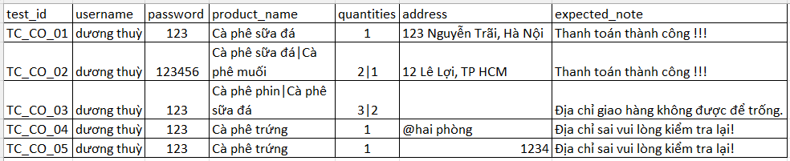
- Lớp order_page mô phỏng trang thanh toán với các thao tác đặt hàng của người dùng, lớp này quản lý các phần tử giao diện và hành vi liên quan đến quá trình hoàn tất đơn hàng.
- Thành phần chính:
- Trường nhập địa chỉ giao hàng
- Nút “Thanh toán”
- Thông báo kết quả hoặc trạng thái đơn hàng
- Phương thức chính:
- enter_address(value) – nhập địa chỉ giao hàng
- click_order_button() – xác nhận đặt hàng
- get_order_message() – lấy thông báo sau khi đặt hàng
- Kịch bản kiểm thử chức năng đặt hàng sản phẩm sau khi người dùng đăng nhập và thêm hàng vào giỏ, kiểm thử bao gồm thao tác giao diện, xác minh kết quả và so sánh dữ liệu với cơ sở dữ liệu.
- Luồng kiểm thử:
  - Đăng nhập bằng tài khoản hợp lệ (“dương thuỳ”, “123”).
  - Thêm sản phẩm “Cà phê sữa đá” vào giỏ hàng.
  - Nhập địa chỉ giao hàng “123 Nguyễn Trãi, Hà Nội”.
  - Nhấn “Thanh toán” để đặt hàng.
5. Kiểm tra thông báo đặt hàng hiển thị “Thanh toán thành công”.
6. Đối chiếu dữ liệu đơn hàng giữa UI và cơ sở dữ liệu (thông tin sản phẩm, số lượng, giá, trạng thái).

4.3.5 Báo cáo kết quả kiểm thử
a) Báo cáo kết quả kiểm thử chức năng
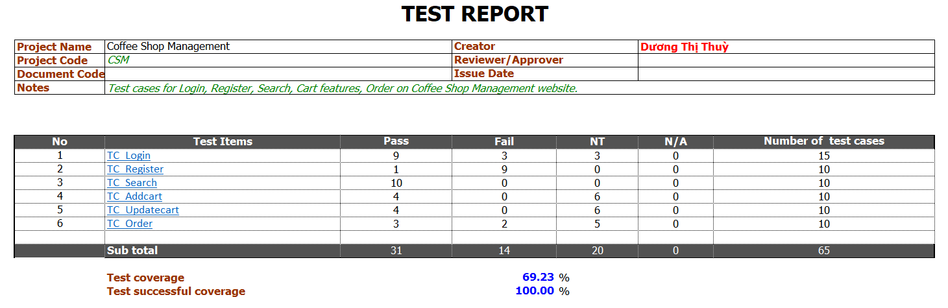
Hình 4. 6: Báo cáo kết quả tổng hợp các chức năng kiểm thử
- Chức năng Đăng nhập
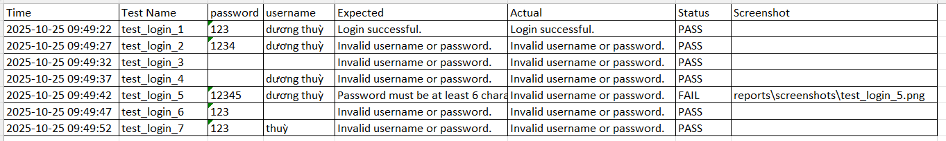
- Chức năng Đăng ký
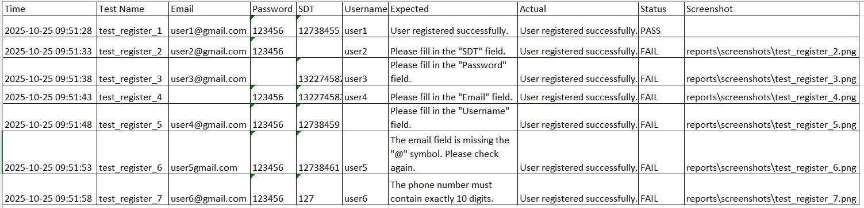
- Chức năng Tìm kiếm
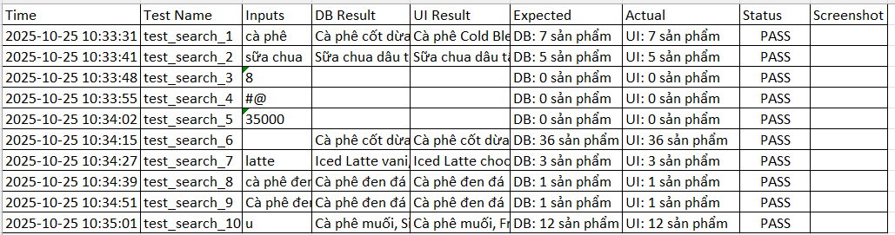
- Chức năng Thêm sản phẩm
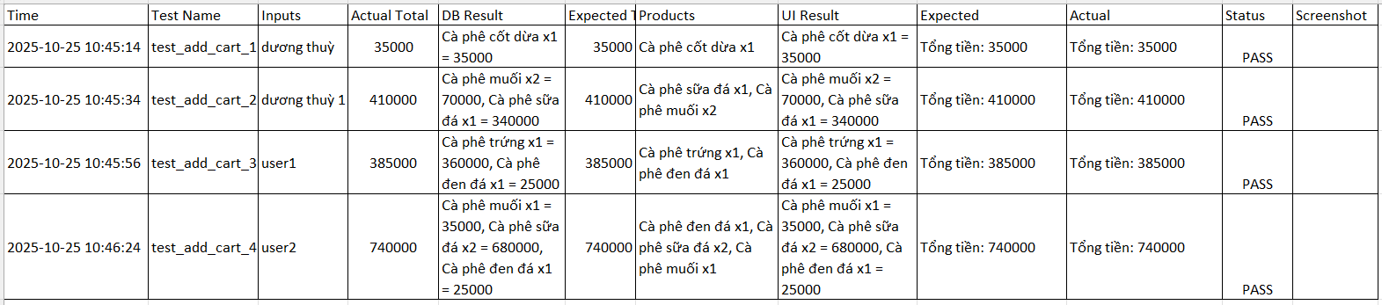
- Chức năng Cập nhật sản phẩm
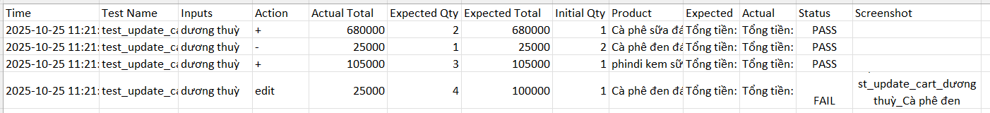
- Chức năng Xoá sản phẩm
- Chức năng Đặt hàng
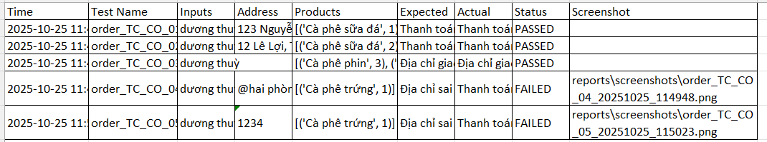
b) Báo cáo kết quả kiểm thử giao diện
Bảng 4. 12: Bảng báo cáo kết quả tổng hợp kiểm thử giao diện
Chức năng | Tổng số TC | Pass | Fail | N/A
Đăng nhập | 17 | 17 | 0 | 0
Đăng ký | 15 | 15 | 0 | 0
Giỏ hàng | 17 | 17 | 0 | 0
Tìm kiếm sản phẩm | 8 | 8 | 0 | 0
Tổng | 57 | 57 | 0 | 0
Tổng | 100% | 100% | 0% | 0%

CHƯƠNG 5: KẾT LUẬN VÀ HƯỚNG PHÁT TRIỂN

5.1 Kết quả đạt được của đề tài
Sau quá trình nghiên cứu và triển khai, đề tài đã đạt được những kết quả chính như sau:
- Xây dựng thành công bộ khung kiểm thử tự động cho ứng dụng web thương mại điện tử, sử dụng Selenium kết hợp với Pytest theo mô hình Page Object Model (POM), giúp mã nguồn dễ bảo trì và mở rộng.
- Thiết kế các kịch bản kiểm thử tự động cho các chức năng chính như: đăng nhập, thêm sản phẩm, xóa sản phẩm, và đặt hàng, mô phỏng đúng luồng thao tác của người dùng thực tế.
- Thiết kế kiểm thử thủ công một số giao diện chính như là: đăng nhập, đăng ký, tìm kiếm, giỏ hàng.
- Tích hợp kiểm thử dữ liệu (Data Testing) bằng cách so sánh dữ liệu hiển thị trên giao diện với dữ liệu trong cơ sở dữ liệu, đảm bảo tính chính xác và toàn vẹn thông tin.
- Áp dụng cơ chế đọc dữ liệu kiểm thử từ file CSV thay cho dữ liệu cố định, giúp dễ dàng mở rộng và quản lý tập test case.
- Tự động ghi log kết quả kiểm thử, chụp ảnh lỗi, và xuất báo cáo ra Excel, hỗ trợ việc theo dõi và phân tích kết quả sau khi chạy test.
- Đảm bảo khả năng tái sử dụng và mở rộng khi tích hợp thêm các module kiểm thử khác như kiểm thử API, kiểm thử hiệu năng hoặc kiểm thử bảo mật trong tương lai.

5.2 Hạn chế của đề tài
- Mặc dù đề tài “Kiểm thử hướng dữ liệu với website quản lý quán coffee HATCAFE” đã đạt được nhiều kết quả tích cực, quá trình thực hiện vẫn còn tồn tại một số hạn chế cần khắc phục:
- Hạn chế trong việc thiết kế dữ liệu kiểm thử: Dữ liệu đầu vào chủ yếu được tạo thủ công, chưa thực sự đa dạng và đầy đủ để bao quát các trường hợp kiểm thử phức tạp hoặc các tình huống ngoại lệ trong hệ thống.
- Chưa kiểm thử hiệu suất được cho website mới chỉ tập trung vào kiểm thử chức năng, giao diện và dữ liệu.
- Chưa áp dụng kiểm thử với dữ liệu lớn và thực tế: Bộ dữ liệu sử dụng trong quá trình kiểm thử còn giới hạn về số lượng và độ phức tạp, chưa phản ánh sát các tình huống trong môi trường triển khai thực tế với nhiều người dùng và thao tác đồng thời.
- Thiếu tích hợp với quy trình CI/CD: Việc kiểm thử vẫn đang ở dạng thủ công hoặc chạy độc lập, chưa được tích hợp vào quy trình kiểm thử liên tục, làm giảm khả năng phản hồi nhanh đối với các thay đổi trong hệ thống.

5.3 Hướng phát triển của đề tài
- Để hoàn thiện và nâng cao hiệu quả ứng dụng của đề tài trong thực tiễn, một số hướng phát triển tiềm năng bao gồm:
- Mở rộng phạm vi dữ liệu kiểm thử: Xây dựng các bộ dữ liệu đa dạng hơn, bao gồm các trường hợp hợp lệ, bất hợp lệ, dữ liệu biên và dữ liệu ngẫu nhiên để kiểm thử hệ thống trong nhiều kịch bản thực tế khác nhau.
- Kết hợp kiểm thử hiệu năng với dữ liệu lớn: Áp dụng kiểm thử với tập dữ liệu có quy mô lớn nhằm đánh giá khả năng chịu tải và phản hồi của hệ thống trong điều kiện hoạt động cường độ cao.
- Tích hợp với pipeline CI/CD: Đưa kiểm thử hướng dữ liệu vào quy trình kiểm thử liên tục, nhằm đảm bảo rằng mỗi thay đổi mới đều được kiểm chứng tự động với các bộ dữ liệu đã định nghĩa, từ đó nâng cao độ tin cậy và tốc độ phát triển phần mềm.

TÀI LIỆU THAM KHẢO
[1] | GeeksforGeeks (2023), Automation Testing in Software Testing, GeeksforGeeks. Truy cập tại: https://www.geeksforgeeks.org/automation-testing-in-software-testing/
[2] | TechTarget (2023), Automated Software Testing, TechTarget. Truy cập tại: https://www.techtarget.com/searchsoftwarequality/definition/automated-software-testing
[3] | Selenium (2023), Selenium Official Website, Selenium.dev. Truy cập tại: https://www.selenium.dev/
[4] | Wikipedia (2023), Software Testing Automation Framework, Wikipedia. Truy cập tại: https://en.wikipedia.org/wiki/Software_testing_automation_framework
[5] | Dorothy Graham, Erik van Veenendaal, Isabel Evans, Rex Black (2012), Foundations of Software Testing: ISTQB Certification, Cengage Learning, United Kingdom.

